**Relazione sulla Performance**

**2017**

30 giugno 2018

Sommario

Sommario 2

Premessa 4

Executive Summary 4

Le aree strategiche di intervento del piano della performance 7

1 Politiche integrate della promozione e tutela della salute 14

1.1 Promozione della salute per favorire stili di vita salutari 14

1.2 Programmi di prevenzione e diagnosi precoce oncologica 15

1.3 Sanità Pubblica e prevenzione delle malattie 17

1.4 Salute Mentale e Dipendenze Patologiche e Promozione e Tutela della Salute nelle carceri 20

1.5 Le relazioni con i portatori di interesse 21

2 Politiche per la semplificazione e l’equità nell’accesso ai servizi 21

2.1 Le Case della Salute 21

2.2 Gli Ospedali di Comunità 23

2.3 L’assistenza Specialistica Ambulatoriale 25

2.4 Prestazioni di ricovero ospedaliero 28

2.5 L’accesso ai servizi di salute mentale 28

2.6 Politiche per l’Equità 30

Health Equity Audit Percorso Nascita 30

Health Equity Audit Percorso Diabete I 31

2.7 Le segnalazioni dei cittadini 32

3 Percorsi Clinico Assistenziali 35

4 Politiche per la valorizzazione professionale 36

5 Performance management per la creazione di valore 38

5.1 Progetto di gestione unica AOU Policlinico di Modena – Nuovo Ospedale Civile Sant’Agostino Estense (NOCSAE) 38

5.2 Il Piano di riordino della rete dei Servizi: Delibera CTSS 6 giugno 2017 39

5.3 Governance ed appropriatezza d’uso dei farmaci 41

5.4 Governo dei dispositivi medici 42

6 Politiche di controllo, misurazione, valutazione e rendicontazione interna ed esterna 43

6.1 Autovalutazione raggiungimento obiettivi di programmazione DGR 830/2017 43

6.2 Sistema di valutazione INSIDER – Piano della Performance (PdP) 2016-18 43

6.3 Sistema di valutazione INSIDER – Griglia LEA 51

6.4 Politiche per la trasparenza e l’integrità 53

7. La sostenibilità economico finanziaria 54

7.1 Risultato netto di esercizio 2015-2017 (in euro) 54

7.2 Costi pro-capite 55

7.3 Spesa del Personale 57

7.4 Spesa Farmaceutica 58

8. Conclusioni 59

ALLEGATO 1: RELAZIONE DEL DIRETTORE GENERALE AL BILANCIO D’ESERCIZIO 2017 60

ALLEGATO 2: VALUTAZIONE PRP ANNO 2017 EFFETTUATA DALLA RER 60

# Premessa

L’Azienda USL di Modena, in coerenza con la delibera 1 del 2014 e la delibera 3 del 2015 dell’Organismo Indipendente di Valutazione (OIV) degliEnti e Aziende del Servizio Sanitario Regionale della Regione Emilia-Romagna, redige il Piano della Perfomance e procede periodicamente alla rendicontazione dei risultati realizzati in relazione agli obiettivi assegnati. Il ciclo di pianificazione impostato su Piano della Performance e Relazione è uno strumento, prevalentemente ma non esclusivamente ad uso esterno all’Azienda, che serve a rendicontare, ai diversi portatori di interesse, i risultati raggiunti dall’Azienda a seguito degli obiettivi strategici esplicitati nel Piano della Performance e negli ulteriori documenti di programmazione regionale e aziendale. Il documento che segue è la Relazione sulla Performance a consuntivo dell’anno 2017 e si inquadra nella realizzazione del Piano della Performance 2016-18 approvato dall’Azienda il 30 giugno 2016.

# Executive Summary

La Relazione della Performance 2017 descrive, per area del Piano Strategico 2016 – 18, i risultati raggiunti dall’Azienda USL di Modena nel corso dell’anno, focalizzandosi sinteticamente sugli aspetti maggiormente qualificanti, sia sotto ilprofilo qualitativo che, nel capitolo 6, gli indicatori quantitativi misurati dalla RER.

Il 2017 è stato caratterizzato dalla piena operatività della sperimentazione della gestione unica del NOCSAE da parte dell’AOU con il Policlinico e dall’avvio del progetto di riordino della rete ospedaliera.

Altre linee di intervento prioritarie sono derivate dal lavoro già impostato nel 2016, in particolare relativamente al recupero dei tempi di attesa per i ricoveri di chirurgia programmata e il mantenimento dei risultati ottenuti sui tempi di attesa della specialistica ambulatoriale e della diagnostica.

Il ciclo di programmazione Budget 2017 è stato concluso nel dicembre 2016 e l’Azienda si è quindi orientata da subito nel perseguimento degli obiettivi negoziati, in continuità con quanto avviato nel 2016 e prestando le medesime attenzioni sia allo sviluppo dei servizi in ottica di risposta ai bisogni dei cittadini che di utilizzo efficiente delle risorse disponibili. Con la DGR 830 del 12 giugno 2017, la programmazione regionale ha formalmente indirizzato l’attività aziendale per il 2017 e le indicazioni contenute sono state oggetto di integrazione nelle schede di budget con il secondo monitoraggio annuale, tenutosi tra luglio 2017 e inizio settembre 2017.

La Relazione è articolata in capitoli.

Nel primo capitolo, “Le Aree strategiche di intervento del PP” è riportato in grande sintesi lo stato di avanzamento dei progetti strategici riportati nel Piano della Performance 2016-18, con l’evidenziazione del Progetto di sperimentazione della gestione unificata del NOCSAE (DGR 1004/2016) da parte dell’AOU, avviato dal 1/1/2017 e descritto in maggiore dettaglio nel Capitolo 5. Si è inoltre rafforzata la collaborazione con l’Ospedale di Sassuolo SpA con l’avvio a Pavullo e a Vignola di attività di chirurgia generale da parte dell’equipe del NOS, sia per interventi di chirurgia ambulatoriale che in ricovero ordinario, volta alla riduzione dei tempi di attesa degli interventi chirurgici programmati. Si confermano nel 2017 altri obiettivi importanti quali il mantenimento dei risultati raggiunti in termini di controllo e riduzione dei tempi di attesa della specialistica ambulatoriale e della diagnostica (MAPS) e l’avvio del progetto per il controllo dei tempi di attesa dei ricoveri chirurgici programmati con i primi risultati positivi, la continuazione dell’impegno ad un ascolto attivo dei cittadini e all’implementazione di modalità di partecipazione attiva, anche attraverso i social media. Tra i risultati che riguardano le sedi fisiche dell’Azienda, riportiamo nel 2017 la nuova sede della Medicina di continuità a Modena, l’avvio dei lavori di riqualificazione dell’Ospedale di Pavullo, parcheggi ed area esterna e area di attesa del PS.

Il Capitolo dedicato all’area delle Politiche integrate della promozione e tutela della salute illustra i principali risultati ottenuti in merito ai progetti di promozione della salute sugli stili di vita salutari, rivolti in primis agli adolescenti anche in merito alle iniziative anti violenza; si riportano i dati sugli screening oncologici, misurati dalla RER, dai quali si evince un buon posizionamento dell’Azienda in termini di estensione ed adesione agli inviti rispetto alle medie regionali per lo screening mammografico e della cervice e leggermente inferiore per quello del colon retto. La realizzazione del Piano Regionale della Prevenzione 2016-18 ha centrato l’obiettivo in 42 progetti su 44, valutazione riportata in dettaglio nell’Allegato 2. Un impegno importante è stato dedicato nel 2017 al tema delle vaccinazioni, sia pediatriche con il nuovo piano vaccinale e il Decreto Lorenzin, che antinfluenzali; in merito alle vaccinazioni pediatriche si riportano i risultati 2017, che si confermano mediamente superiori alla media regionale, in deciso avvicinamento al target del 95%. Si sottolinea il grande risultato della vaccinazione antinfluenzale degli operatori (37% degli operatori sanitari, migliore risultato in RER tra le aziende sanitarie territoriali). Nell’area della Salute Mentale è proseguito l’impegno sulle attività territoriali e su quelle ospedaliere con l’avvio concreto a febbraio 2017 della sperimentazione del progetto dell’attività SPDC per acuti con quella di riabilitazione intensiva RTI, nella stessa unità fisica a Carpi.

Il capitolo 2, Politiche per la semplificazione e l’equità nell’accesso ai servizi, riporta i risultati raggiunti e in particolare per la CdS di Modena Nord per la quale sono stati avviati i lavori nel 2017 e con la continuazione della progettazione e la realizzazione della gara per la CdS di Carpi, la continuazione della progettazione per la CdS di Mirandola e dei lavori per Finale Emilia. Inoltre, è continuato l’impegno dell’Azienda nel consolidamento della funzione dei due OsCo attivi nel territorio, attraverso una migliore gestione della valutazione degli accessi, sempre multidisciplinare, e della durata della degenza. Sono stati avviati progetti di presa in carico dei pazienti cronici e di raccolta dell’esperienza del cittadino e dell’operatore nel percorso di accesso e di cura. Sono riportati i dati dei risultati di MAPS in merito al rispetto dei tempi per la prima visita di specialistica ambulatoriale e di diagnostica, risultati pienamente raggiunti anche nel 2017. Altra area di obiettivi rilevanti per l’Azienda è stata quella del controllo dei tempi di attesa per i ricoveri chirurgici programmati, su cui, dopo le prime azioni individuate dalla RER, si sono avviate attività per il controllo dei tempi di attesa retrospettivi e prospettici, attraverso interventi sulla standardizzazione del prericovero, sull’attribuzione delle sedute agli interventi con maggiore lista di attesa, alla gestione congiunta di tutte le piattaforme chirurgiche per la realizzazione degli interventi, alla messa a punto di meccanismi di coordinamento con i clinici utili a questo fine. Alcuni dati sull’accesso ai servizi della salute mentale completano il capitolo, insieme a un aggiornamento sul tema delle iniziative realizzate nel 2017 in merito all’Equità, sul HEA del percorso diabete e del percorso nascita.

Il capitolo 3 riporta alcuni indicatori relativi ai Percorsi Clinico assistenziali, Ca Mammella, Ca Colon, Percorso Nascita, Ictus, frattura del collo del femore nell’anziano, scompenso cardiaco, monitorati internamente all’Azienda attraverso un insieme di indicatori nelle diverse fasi del percorso. I risultati 2017 sono soddisfacenti, complessivamente nell’area verde o verdina del pieno raggiungimento, con in miglioramento tutti i percorsi, tranne ca colon e scompenso cardiaco che invece evidenziano un peggioramento (lo scompenso si mantiene comunque in area di pieno raggiungimento). I dati sono riferiti all’intera provincia, quindi includono anche le prestazioni erogate dal NOS e dall’AUO Policlinico.

Riguardo le Politiche per la valorizzazione professionale, il capitolo 4 riporta alcuni dati della formazione erogata in Azienda nel 2017. Nel 2017 si è inoltre applicata concretamente, sulla valutazione 2016, la variazione nelle modalità di calcolo della retribuzione variabile di risultato per i dirigenti responsabili di struttura collegata ai risultati complessivi dell’Azienda, per rendere concreto il collegamento tra strutture e l’idea del lavoro integrato in team come elemento chiave per il raggiungimento dei risultati. La RER ha valutato la Direzione nell’agosto 2017 sui risultati 2016 con un sintetico 90%, ponendola al terzo posto tra le aziende sanitarie regionali. Sono anche ricordati la realizzazione delle selezioni e assegnazioni PO Primary e associate delle professioni sanitarie nei Dipartimenti di produzione e il processo delle Progressioni economiche orizzontali per il comparto.

Nel capitolo 5 è inserito l’aggiornamento del Progetto di sperimentazione della Gestione Unica del NOCSAE con l’avvio della sperimentazione dal 1/1/2017 e l’assegnazione temporanea di circa 1250 persone all’AOU. Nel corso del 2017 è stato inoltre approvato il Piano di riordino della rete dei servizi dalla CTSS del 6/6/2017 e ne è stata concretamente avviata la realizzazione dei 5 sottoprogetti dei quali si dà conto nel prosieguo del capitolo. A conclusione del capitolo sono riportate alcune informazioni relative alle modalità e risultati del controllo e governo della spesa farmaceutica e di quella per i dispositivi.

Il capitolo 6 riporta le misurazioni e, quando disponibili, le valutazioni ottenute dall’Azienda secondo alcuni strumenti: l delibera di programmazione 2017 (DGR 830/2017), con un’autovalutazione dell’Azienda in attesa di quella della RER, INSIDER - PdP della RER (che ha integrato il precedente SIVER), la griglia LEA. Un controllo sui siti Agenas e PNE ha evidenziato che non sono stati forniti dati aggiornati sull’Azienda, pertanto si rimanda alla Relazione della Performance 2016 per queste viste.

Per INSIDER, il posizionamento dell’Azienda viene valutato secondo le dimensioni dell’Accesso e domanda, dell’Integrazione, degli Esiti (al momento ancora solo come indicatori osservazionali o non aggiustati, quindi non valutati) della Produzione (suddivisa tra Ospedale, Territorio e Prevenzione), Appropriatezza, Qualità, Sicurezza e Rischio Clinico, Organizzazione, Anticorruzione-Trasparenza e Sostenibilità Economico-Finanziaria, con un totale di 74 indicatori applicabili all’Azienda.

Di questi, 22 sono osservazionali e di ulteriori 16 non ne viene data una valutazione, gli altri sono valutati. Nel grafico seguente è riportata la sintesi e nel testo del capitolo sono presenti i dettagli per singolo indicatore e alcuni commenti.

A conclusione del capitolo è riportata la griglia degli indicatori LEA per l’Azienda, che esprime un ottimo o buon livello di raggiungimento per tutti gli indicatori considerati, con soli due indicatori inferiori alla media regionale.

Il capitolo 7 “La sostenibilità economico-finanziaria” illustra la progressiva riduzione delle risorse economiche disponibili (riduzione della quota capitaria e del fondo di riequilibrio) negli ultimi 3 anni ma anche il rispetto dell’obiettivo del pareggio di bilancio, ottenuto con una forte attenzione alla spesa. La progressiva riduzione del Fondo di Riequilibrio complessivamente è stata da 28,3 milioni di € assegnati nel 2014 a 5,1 milioni di € nel 2017. Il perseguimento dell’obiettivo di pareggio di bilancio, nonostante la riduzione del finanziamento totale, è stato possibile grazie ad un rigorosissimo controllo economico e finanziario trasversale di tutte le aree di attività e di spesa, evidenziato dalla tendenziale riduzione fino a sotto la media regionale nel 2016 del costo pro capite senza integrazione AO/AOU/IRCSS (€1.741 vs €1.750). I costi pro capite (con l’integrazione per AO/AOU/IRCSS) indicano la conferma del posizionamento dell’Azienda al di sotto della media RER e anche un incremento della differenza arrivata a raddoppiare nel 2015, ultimo anno disponibile (-0.22% Anno 2013; -0.38% Anno 2014; -0.70% Anno 2015; -0,92% Anno 2016). L’analisi dei costi pro capite mostra un contenimento dei costi pro capite per l’Azienda USL di Modena a fronte di un aumento di quelli di integrazione dell’Azienda Ospedaliero-Universitaria. Nel capitolo si forniscono alcuni dati sulle principali voci di spesa, costo del personale (218,2 mil + € 64 mil per personale in assegnazione temporanea ad AOU)), spesa farmaceutica (in riduzione a 114,9 mil€ da 124 mil €).

Per ulteriori informazioni è possibile consultare la Relazione al Bilancio del DG, di cui in Allegato si fornisce un estratto relativo al raggiungimento degli obiettivi annuali di programmazione regionale 2017 (DGR 830/2017) e con la valutazione del Piano Regionale della Prevenzione 2016-18, per l’anno 2017, effettuata recentemente dalla RER.

# Le aree strategiche di intervento del piano della performance

Nel Piano della Performance 2015-2017 sono state definite dalla Direzione aziendale le aree strategiche prioritarie di intervento, attraverso le quali l’Azienda USL di Modena ha inteso orientare la propria azione e migliorare le proprie performance, in linea con la mission aziendale e con gli obiettivi di mandato e quelli annualmente assegnati dalla programmazione regionale. Al Piano 2015 – 17 è succeduto il Piano 2016-18 che trova nel presente documento la Relazione all’anno di riferimento 2017.

|  |  |  |  |  |  |  |  |  |  |
| --- | --- | --- | --- | --- | --- | --- | --- | --- | --- |
|  | **Delibera 3/2016 OIV** | | **Dimensioni della Performance: PP 2015-2017** | | | | | | |
| **Albero della Performance secondo delibera 3/OIV** | Dimensione di performance | Area di performance | Politiche integrate della promozione e tutela della salute | Politiche per la semplificazione e l’equità nell’accesso ai servizi | Percorsi clinico assistenziali | Politiche per la valorizzazione professionale | Performance management | Politiche di controllo, misuraz., valutaz. e rendicontaz. Int. ed est. | Politiche per la sostenibilità |
| per l'utente | Accesso e domanda | **⃝** | **⃝** | **⃝** |  |  |  |  |
| Integrazione |  | **⃝** | **⃝** |  |  |  |  |
| Esiti |  |  |  |  | **⃝** |  |  |
| dei processi interni | Produzione | **⃝** | **⃝** |  |  | **⃝** |  |  |
| Appropriatezza, qualità, sicurezza e gestione del rischio clinico |  |  |  |  | **⃝** | **⃝** |  |
| Organizzazione |  | **⃝** |  | **⃝** | **⃝** |  |  |
| Anticorruzione e trasparenza |  |  |  | **⃝** | **⃝** |  |  |
| di innovazione e di sviluppo | Ricerca e della didattica | **⃝** |  |  |  | **⃝** | **⃝** |  |
| Sviluppo organizzativo |  |  |  | **⃝** |  |  |  |
| della sostenibilità | Economico Finanziaria |  |  |  |  | **⃝** | **⃝** | **⃝** |
| Investimenti |  |  |  |  | **⃝** | **⃝** | **⃝** |

Nel Piano 2015-17 l’Azienda ha indicato le aree strategiche di governo dell’azienda e di riferimento per la misurazione e valutazione della performance aziendale. Gli obiettivi specifici di programmazione annuale sono stati assegnati, per il mandato di questa Direzione, nel 2015 con la DGR 901 del 13/7/2015, nel 2016 con la DGR 1003 del 28/6/2016, nel 2017 con la DGR 830/2017.

Successivamente al Piano della Performance 2016-18 (Delibera 128 del 30/6/2016), l’Azienda USL di Modena ha formalizzato le attività per il raggiungimento degli obiettivi della programmazione regionale 2016 (DGR 1003/2016), e 2017 oltre a quelli già assegnati nel processo di negoziazione del Budget 2017 (concluso per la sua prima fase di assegnazione nel mese di dicembre 2016) derivanti dagli obiettivi di mandato e di programmazione 2016. Nel Piano sono stati confermati gli obiettivi di attenzione alla sostenibilità economica, al controllo dei tempi di attesa che dal 2016 riguarda anche gli interventi chirurgici programmati, al proseguimento della creazione di strutture quali Case della Salute, l’attenzione alla creazione degli Hospice ancora assenti nel territorio provinciale e all’arricchimento dei servizi che sono erogati in queste strutture e in generale in prossimità dei cittadini, alla continuità assistenziale e ai pazienti fragili e cronici, al rispetto di parametri quantitativi e di requisiti guida per il riordino organizzativo ospedaliero, alla conferma degli obiettivi di promozione della salute, e di prevenzione, primo fra tutti quello della implementazione del piano vaccinale.

Nel 2017 a tali linee di intervento si sono aggiunti due temi di particolare rilevanza per l’Azienda:

* L’avvio effettivo del Progetto di gestione unica dell’Ospedale NOCSAE da parte dell’AOU di Modena, con il 1/1/2017;
* L’avvio del Piano di Riordino della rete dei servizi ospedalieri, a seguito dell’approvazione della relativa delibera da parte della CTSS il 6/6/2017

Direttrici strategiche specifiche, definite dal Piano della Performance 2016-2018, che l’Azienda mantiene al centro della sua strategia sono:

* L’equità dei servizi erogati, intesa come la ricerca di condizioni di uguale risposta a uguali bisogni e contrasto alle condizioni che determinano diseguaglianze nell’accesso e nella fruizione dei servizi per la salute;
* le dimensioni dell’esperienza che il cittadino vive durante tutti i momenti di contatto con i servizi erogati dall’Azienda;
* l’ascolto attivo e l’interazione con i cittadini, sia singoli che associati, per la co-progettazione dei processi e dei percorsi in funzione dei bisogni e delle esperienze d’uso
* la promozione della prossimità, della proporzionalità e dell’appropriatezza nell’offerta dei servizi
* il contributo alla costruzione di capitale sociale verso tutti i portatori di interesse, basata sulla fiducia che l’azione aziendale è in grado di suscitare.

Il Piano della Performance 2016-2018 elencava alcuni progetti strategici per il triennio di riferimento, definiti sulla base degli obiettivi di mandato assegnati al Direttore Generale e all’azienda USL di Modena e dall’analisi delle indicazioni al miglioramento rilevate dalla valutazione degli indicatori di performance. I progetti individuati, declinati in diverse linee di intervento, sono rappresentati nel diagramma che segue, che ne sintetizza lo stato di avanzamento a fine 2017. Nella Relazione per alcuni di essi sono esplicitate ulteriori informazioni.

1. Progetto di gestione unificata NOCSAE-AOU

|  |  |  |  |  |  |  |  |  |  |
| --- | --- | --- | --- | --- | --- | --- | --- | --- | --- |
|  |  |  |  |  |  |  |  | 90% |  |

1. Miglioramento e controllo dei tempi di attesa

|  |  |  |  |  |  |  |  |  |  |
| --- | --- | --- | --- | --- | --- | --- | --- | --- | --- |
|  |  |  |  |  |  |  |  |  | 100% |

1. Politiche aziendali in un’ottica di Patient Centricity

|  |  |  |  |  |  |  |  |  |  |
| --- | --- | --- | --- | --- | --- | --- | --- | --- | --- |
|  |  |  |  |  |  | 70% |  |  |  |

1. Attivazione rete provinciale su bassa/media complessità per la chirurgia generale

|  |  |  |  |  |  |  |  |  |  |
| --- | --- | --- | --- | --- | --- | --- | --- | --- | --- |
|  |  |  |  |  |  |  | 80% |  |  |

1. PAC Certificazione di Bilancio

|  |  |  |  |  |  |  |  |  |  |
| --- | --- | --- | --- | --- | --- | --- | --- | --- | --- |
|  |  |  |  |  |  |  |  |  | 100% |

1. Miglioramento dei sistemi di rendicontazione interna ed esterna

|  |  |  |  |  |  |  |  |  |  |
| --- | --- | --- | --- | --- | --- | --- | --- | --- | --- |
|  |  |  |  |  |  |  | 80% |  |  |

1. Semplificazione dell’accesso

|  |  |  |  |  |  |  |  |  |  |
| --- | --- | --- | --- | --- | --- | --- | --- | --- | --- |
|  |  |  |  |  |  |  | 80% |  |  |

1. Costruzione del capitale sociale

|  |  |  |  |  |  |  |  |  |  |
| --- | --- | --- | --- | --- | --- | --- | --- | --- | --- |
|  |  |  |  |  |  | 70% |  |  |  |

1. Modalità di ascolto attivo e interazione

|  |  |  |  |  |  |  |  |  |  |
| --- | --- | --- | --- | --- | --- | --- | --- | --- | --- |
|  |  |  |  |  |  |  |  | 90% |  |

1. Politiche e strumenti di equità

|  |  |  |  |  |  |  |  |  |  |
| --- | --- | --- | --- | --- | --- | --- | --- | --- | --- |
|  |  |  |  |  |  |  | 80% |  |  |

1. Progetto Accreditamento

|  |  |  |  |  |  |  |  |  |  |
| --- | --- | --- | --- | --- | --- | --- | --- | --- | --- |
|  |  |  |  |  |  |  |  |  | 100% |

1. Processi di gestione risorse umane

|  |  |  |  |  |  |  |  |  |  |
| --- | --- | --- | --- | --- | --- | --- | --- | --- | --- |
|  |  |  |  |  |  |  | 80% |  |  |

Ad integrazione di questo elenco, nel corso del 2017 si è aggiunto il Piano di Riordino della rete dei servizi (CTSS 6/6/2017), il cui stato di avanzamento al 31/12/2017 può essere sintetizzato dalla linea seguente:

1. Piano di riordino rete dei servizi (CTSS)

|  |  |  |  |  |  |  |  |  |  |
| --- | --- | --- | --- | --- | --- | --- | --- | --- | --- |
|  |  |  |  | 50% |  |  |  |  |  |

Nel seguito della Relazione, per ciascuna area strategica, si sintetizzano i principali risultati raggiunti nel 2017 a seguito degli obiettivi di mandato del Direttore Generale (DGR 170/2015), della programmazione regionale 2017 (DGR 803/2017) e degli obiettivi di miglioramento da fonte interna.

Lo schema seguente illustra, in estrema sintesi, le traiettorie prioritarie della strategia aziendale, che hanno caratterizzato le singole politiche e iniziative descritte nel seguito a partire dalla mission aziendale, distinte per area strategica di intervento.

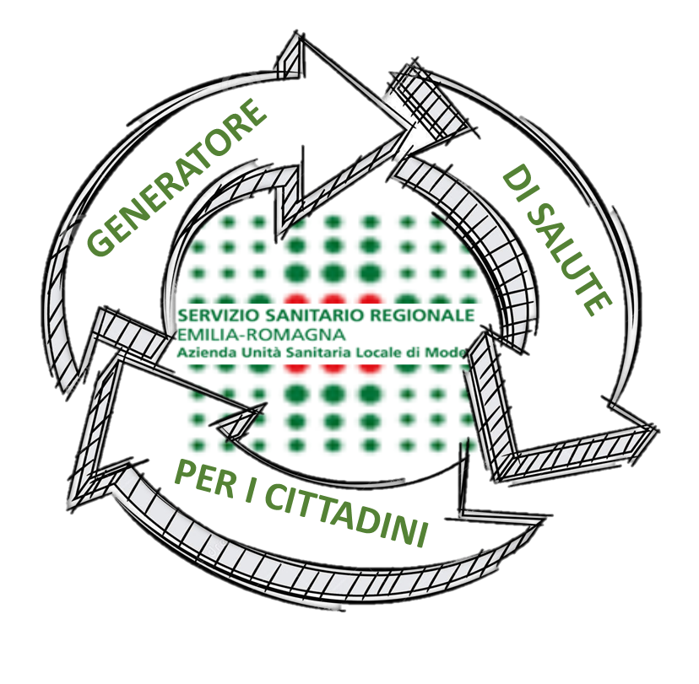

Si richiama la Mission che la Direzione intende perseguire e che è sintetizzata nell’espressione: “Generatore di Salute per i cittadini”:

* “**Generatore**”, in quanto produttori diretta di prestazioni sanitarie - secondo criteri di equità, appropriatezza, semplificazione, accessibilità, qualità - insieme alla gestione della committenza, con l’AOU Policlinico di Modena e con le altre aziende produttrici, ma soprattutto quale Agenzia in grado di incidere sull’ambiente esterno e sui determinanti di salute oggetto di possibili interventi. ***Generare, in maniera diretta od indiretta, in qualità di produttori o committenti, salute per i propri cittadini.***
* “**Salute**”: le attività svolte sono direttamente ed indirettamente orientate al miglioramento dello stato di salute di tutti i cittadini, nelle sue diverse dimensioni e possibilita’, graduando gli interventi di prevenzione, diagnosi, cura, riabilitazione mediante la centralità della integrazione tra diversi setting assistenziali allo scopo di preservare il piu’ elevato capitale di salute possibile, nel contesto delle condizioni di vita di ogni singolo individuo, sostenendo le potenzialità individuali, la capacità di partecipare attivamente al processo di cura. ***Salute intesa in senso ampio, non solo come assenza di malattia ma anche come «il miglior grado di salute possibile alla quale sappiamo adattarci».***
* “**Cittadini**”: il diritto di cittadinanza assume valore concreto nella esigibilità dei diritti di eguaglianza, dignità rispetto, pari opportunità, solidarietà, partecipazione che generano capitale sociale, uno dei principali determinanti della salute. Al pari l’esperienza del cittadino nel perseguimento degli obiettivi di salute, allorquando attraversa i servizi o partecipa attivamente a configurare il profilo di servizio e l’identità comunitaria dell’Azienda. ***Massimizzare il capitale sociale, portando a sistema tutti i contributi dei componenti la comunità di riferimento generando valore per il singolo e la collettività.***

In questa logica, il principio della ***accountability***, inteso come rendicontazione alla comunità dell’operato e dei risultati conseguiti e in itinere, orienta le attività aziendali, al fine di sostenere la credibilita’, la fiducia, la reputazione sociale, la legittimazione dell’Azienda Sanitaria Pubblica, attraverso la creazione di **Valore** percepibile dei principali portatori di legittimo interesse.

Ulteriore elemento da richiamare, è la **velocità** intesa come la capacità:

a) di raggiungimento degli obiettivi prefissati entro tempi predefiniti, il più possibile brevi;

b) di stare al passo con i cambiamenti della società e dei bisogni dei cittadini;

c) di gestire al meglio l’unica risorsa che difficilmente può essere recuperata, il tempo,

che diventa essa stessa da strumento a componente del valore generato dall’ente pubblico nell’assolvere la propria funzione.

**Il modello organizzativo come strumento per il perseguimento dei fini di Istituto: il Modello Organizzativo dello Staff della Direzione Strategica**

Con la Delibera n. 025 del 29 febbraio 2016 si è provveduto alla revoca di parte del precedente manuale organizzativo, alla riorganizzazione delle strutture di staff e alla creazione di un unico modello a servizio della intera Direzione Strategica. Il modello organizzativo è stato disegnato per poter al meglio procedere al raggiungimento della mission aziendale, basato sul valore del lavoro in team e della contaminazione professionale. L’incontro di diversi saperi unito al cambiamento di cultura aziendale dove ogni persona risponde alla creazione di un servizio per il cittadino, è potenzialmente generatore di ulteriore valore. I precedenti 3 diversi segmenti dello staff afferenti alle direzioni Generale, Amministrative e Sanitaria, sono stati integrati in un unico modello a matrice, che abbandona la struttura a “Silos” e formalizza l’idea della trasversalità degli obiettivi e del lavoro per realizzarli.

Nel corso del 2017, a seguito della riorganizzazione di alcuni servizi e all’introduzione di nuove funzioni, tale modello è stato parzialmente aggiornato; si riportano i principali aggiornamenti introdotti:

* Con le delibere n.93 del 31 marzo 2017 e n.230 del 27 luglio 2017, è stata costituita la struttura Direzione delle Professioni Sanitarie, inserita nella Direzione Strategica dell’Azienda. Tale riorganizzazione sottolinea la necessità della trasversalità professionale, orientata alla costruzione di una cultura aziendale a garanzia dell'integrazione tra i servizi e tra i professionisti, in relazione alle necessità dell’assistito ed alla necessità di continuità del percorso di cura. La competenza professionale agita diventa l’orientamento delle scelte professionali ed organizzative e la valorizzazione, la crescita e lo sviluppo professionale la linea di tendenza.
* Con la delibera n.258 del 12 settembre 2017, è stata creata la struttura Data Management & Business Intelligence, collocata in Direzione Operativa nello Staff della Direzione Strategica.

Tale struttura è finalizzata a creare un efficiente sistema in grado di fornire lo sviluppo di reportistiche integrate ed evolute finalizzate al trasferimento dell’informazione alla Direzione Strategica e all’intera organizzazione aziendale in modo utile a generare valore per l’utente finale. Questa nuova struttura darà avvio ad un programma di sviluppo di un sistema di Business Intelligence che includa tutti gli ambiti che concorrono ai sistemi informativi sanitari, socio-sanitari, sociali ed amministrativi attraverso un processo di integrazione di tutti i flussi informativi esistenti.

È stata introdotta la funzione “Clinical Process Innovation” in Direzione Operativa (Delibera ……….). Questa nuova funzione nasce dalla necessità di sviluppare ed implementare percorsi dei pazienti cronici, a partire dall’offerta presso il domicilio del paziente, presso le Case della Salute e le altre strutture intermedie quali gli Ospedali di Comunità, prevedendo anche le fasi acute che richiedono il ricovero ospedaliero e le fasi di riabilitazione.

La struttura “Logistica integrata e gestione operativa dei Percorsi” è stata focalizzata sui Percorsi chirurgici, ambito strategico di obiettivi da conseguire per l’Azienda e quindi di programmazione, in particolare finalizzati alla riduzione e controllo continuativo dei tempi di attesa delle prestazioni chirurgiche programmate.

La struttura Valorizzazione e Valutazione Risorse Umane, afferente all’Area Gestione Strategica Risorse Umane, è stata ampliata, in modo da ricomprendere anche le attività di più lungo periodo creando l’unità “Pianificazione, valutazione e valorizzazione del personale”.

Ad alcune unità sono state assegnate denominazioni più coerenti con le aree di responsabilità e gli obiettivi da perseguire: “Promozione della Salute” e “Comunicazione e Relazioni con il Pubblico”, inserite nell’Area Reputation & Brand, rispettivamente in “Politiche della Salute” e “Customer Service”.

Con la Delibera n.338 del 5 dicembre 2017, l’articolazione dello Staff è stata aggiornata con la creazione di una nuova Area denominata “Area Tecnologie e Infrastrutture”, nata con la finalità di unificare le strutture tecniche, di gestione delle strutture immobiliari e delle infrastrutture aziendali, fisiche ed informatiche, per un corretto funzionamento nei confronti degli utenti. In questa area sono confluite le seguenti strutture, dalla Direzione Operativa:

* Servizio Unico Ingegneria Clinica;
* Servizio Unico Attività Tecniche;
* Servizio Information e Communication Technology;
* Servizio Fisica Medica Aziendale, allocato precedentemente nell’Area Programmazione e Governo delle Attività Sanitarie.

Di seguito è riportato l’allegato 1 della Delibera n.338 del 5 dicembre 2017, contenente le variazioni descritte.

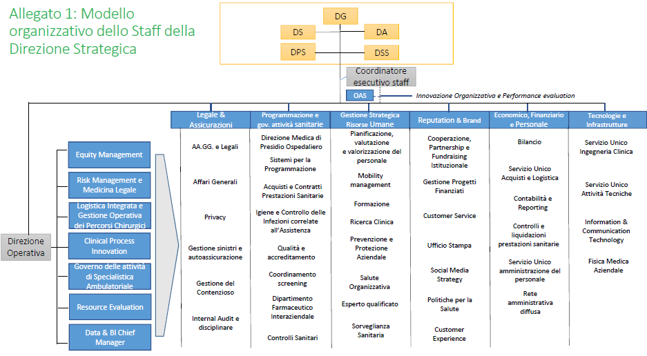

**Principali risultati conseguiti nel corso del 2017**

Nell’immagine di seguito una sintesi dei principali risultati conseguiti nel 2017.

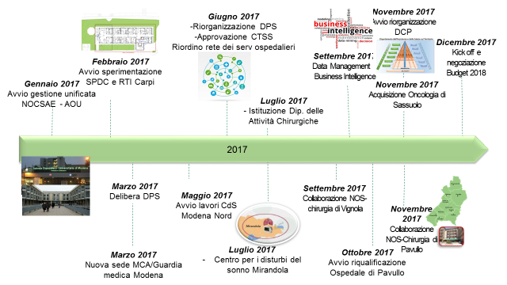

## 1 Politiche integrate della promozione e tutela della salute

Nel corso del 2017 sono proseguite le attività di promozione della salute messe in atto dall’Azienda USL di Modena con lo scopo di rafforzare le iniziative di promozione della salute per favorire stili di vita salutari, sia nei confronti delle persone fragili che della popolazione in generale sia.

E’ stata redatta una Policy Aziendale per lo sviluppo di politiche per la salute attraverso la co-progettazione di strategie di promozione di benessere psico-fisico nei luoghi di vita e di lavoro, di contrasto allo sviluppo di patologie legate agli errati stili di vita e di intercettazione precoce del disagio mentale. La proposta è di cambiare, in maniera positiva e duratura, il contesto di vita della popolazione e le abitudini della stessa, favorendo la partecipazione attiva del cittadino nella definizione delle scelte che riguardano la salute per consentire di seguire uno stile di vita sano ed attivo.

Il risultato dell’azione promossa dall’Azienda USL di Modena è frutto di una co-progettazione con numerosi attori presenti sul territorio provinciale. L’azienda sanitaria territoriale, nel promuovere cambiamenti negli ambienti di vita e di lavoro dei cittadini, ha stretto accordi con le Amministrazioni Locali, promuovendo iniziative che favoriscano l’attività motoria e la mobilità sostenibile, oltre che coordinando progetti educativi nel proprio territorio.

In questa cornice assume sempre più un ruolo da protagonista la Casa della Salute, quale contesto unitario che permette di concentrare il lavoro e l’intervento di una pluralità di figure professionali capaci di indirizzare messaggi di salute, così da centrare l’intervento, aumentando la risposta ed i risultati e riducendo la non partecipazione della comunità alle scelte di salute. Il contesto, particolarmente favorevole, del setting “Case della Salute”, favorisce l’organizzazione di programmi di prevenzione e promozione della salute per cluster di utenti, siano questi individuati per fattori di rischio o perché affetti da patologie specifiche o siano cronici, che per l’intera popolazione che gravita attorno alla Casa della Salute stessa.

1.1 Promozione della salute per favorire stili di vita salutari

L'Azienda USL di Modena ha aderito al progetto regionale 1.2 "Promozione della salute nei luoghi di lavoro" del PRP 2015 - 2018 attraverso l'utilizzo di una scheda regionale, compilata dai medici competenti, effettuando attività di counseling motivazionale a 366 operatori, al fine di poter modificare i possibili comportamenti a rischio di patologie croniche. Tale attività di promozione della salute per gli operatori delle Aziende Sanitarie continuerà anche per gli anni 2018 e 2019.

Nel PRP 2015-18 “le progettualità afferenti al Setting Scuola sono orientate a sostenere un processo di promozione della salute, di prevenzione, ma anche di creazione, nella comunità e nei suoi membri, di un livello di competenza (empowerment) sul miglioramento del benessere psicofisico riconosciuto come uno dei determinanti più efficaci nel promuovere l’adozione di sani stili di vita”.

Sono stati diversi gli interventi ed i progetti messi in atto dall’Azienda USL di Modena per attività in ambito scolastico. Attraverso lo sviluppo di attività di co-progettazione con l’Ufficio Scolastico Provinciale è stato possibile attivare dei laboratori su tematiche emergenti (cyberbullismo, disturbi del comportamento alimentare, ludopatie, ecc). Sono stati molti gli adolescenti raggiunti dagli interventi di promozione alla salute e sessualità: su una popolazione residente in provincia di Modena in fascia di età 14-19 anni, pari a n. 38.425 persone, sono stati raggiunti da interventi di promozione della salute e sessualità n. 15.075 persone (39,2%).

I Progetti di Comunità per la promozione di sane abitudini alimentari e di una regolare attività fisica rappresentano un contesto nel quale si concretizzano e si valorizzano le azioni educative e di promozione della salute. L’Azienda USL può intervenire nella formazione degli educatori sportivi e nel sostenere i loro sforzi per lo sviluppo di comportamenti virtuosi da parte degli iscritti.

Sulle tematiche della lotta al doping, nel 2017 sono stati realizzati 50 eventi di formazione/informazione. Sono state eseguite 35 consulenze farmacologiche ad atleti. Sono stati realizzate 75 valutazioni del profilo ematochimico di atleti per la valutazione dello stato di salute nelle varie fasi della stagione sportiva per differenti discipline (pallavolo, ciclismo, triathlon), è stato proposto, per la pubblicazione su rivista scientifica, un elaborato sull'interpretazione ed analisi dei dati ottenuti da tali valutazioni.

L’Azienda USL di Modena lavora sulla promozione dell’attività fisica per la salute facilitando la realizzazione di gruppi di cammino (36 gruppi di cammino censiti in provincia, di cui 5 seguiti direttamente dal Servizio).

Nel 2017 sono state effettuate 201 visite a pazienti disabili che praticano sport. L'obiettivo dell'attività è quello di facilitare l'inserimento del disabile nelle attività sportive e questo si è realizzato anche con la co-costruzione con le realtà territoriali, di una rete costituita da circa 70 società sportive.

Prosegue il progetto “PsicAttivaMente” che prevede l'invio alla Medicina dello Sport da parte degli specialisti psichiatri di soggetti affetti da sindrome dissociativa e contemporaneamente affetti da sindrome metabolica e/o diabete, perché siano valutati e inseriti nelle attività di palestra. Circa 10 sono stati i soggetti inseriti nel percorso.

Sono stati inoltre valutati, in relazione e secondo le modalità previste dalla convenzione tra Azienda USL ed Associazione Italiana Sclerosi Multipla (AISM) 15 soggetti, avviati anche a percorsi di attività motoria.

Anche nel 2017 sono continuate le attività connesse al percorso regionale di prescrizione dell'esercizio fisico in prevenzione e terapia. Nel corso del 2017 sono stati visitati complessivamente 40 soggetti. Al 31/12/17 risultano essere 32 le palestre iscritte negli elenchi delle “Palestre che Promuovono la Salute” e “Palestre che promuovono la salute e per l’Attività Motoria Adattata”.

Sono continuate le attività per la sensibilizzazione e informazione sull’AIDS e delle iniziative contro il fumo, tramite l'utilizzo delle piattaforme di comunicazione digitali aziendali (Facebook, Twitter, YouTube, App MyAUSL, Sito Web), per sensibilizzare i cittadini sul tema della lotta al tabagismo.

Per quanto riguarda il contrasto alla violenza è stata realizzata attività di formazione ai MMG di Area Centro sugli screening per la violenza domestica in gravidanza delle donne in carico nei consultori familiari e sulle modalità di accesso e di presa in carico presso il centro “Liberiamoci dalla Violenza” (LDV) del consultorio di Modena. Partecipazione alla formazione regionale a cascata su tutti i distretti e i PS su accoglienza delle donne vittima di violenza di genere. Ad oggi hanno effettuato un accesso al centro LDV 253 persone dal 2011 (anno di apertura), 47 persone in carico nel 2017. In continuo aumento il monte ore di psicologia dedicato al centro anche alla luce della funzione di accompagnamento degli altri centri regionali.

Inoltre sono state diverse le iniziative di formazione sulle tematiche riguardanti il maltrattamento e abuso sui minori.

1.2 Programmi di prevenzione e diagnosi precoce oncologica

I programmi di screening, nel 2017, hanno mantenuto con regolarità una buona copertura degli inviti alla popolazione nelle fasce di età interessate. Rispetto alla popolazione “target”, l’estensione di inviti ad effettuare gli screening è stata pari al 87% per lo Screening Colon Retto, 99,7% per lo Screening dell’Utero. Per quanto riguarda lo Screening Mammografico si è registrata un’estensione del 88% per le donne con età compresa tra i 45 e i 49 anni, del 95% per le donne con età compresa tra i 50 e i 69 anni e del 93% per le donne con età compresa tra i 70 e i 74 anni.

In termini di adesione agli inviti, per lo screening Colon Retto la percentuale di adesione è stata pari al 53%, per lo Screening dell’Utero è stata pari al 68.9%, per lo Screening Mammografico l’adesione è stata pari al 63% per le donne con età compresa tra i 45 e i 49 anni, 71% per le donne con età compresa tra i 50 e i 69 anni, 70% per le donne con età compresa tra i 70 e i 74 anni.

L’Azienda USL di Modena ha avviato nel 2017 varie iniziative per migliorare le percentuali di estensione, adesione ed attesa di secondo livello, in modo da raggiungere i target definiti dagli obiettivi regionali e superare alcune criticità rappresentate nei grafici seguenti.

1.3 Sanità Pubblica e prevenzione delle malattie

Secondo le indicazioni fornite dal Piano Locale Attuativo (PLA) 2016-2018 del Piano Regionale della Prevenzione (PRP), le Aziende Sanitarie si impegnano a fornire il contributo previsto al raggiungimento degli obiettivi regionali per l’attuazione degli interventi di prevenzione e promozione della salute individuati nei principali setting del PRP (Piano Regionale della Prevenzione) 2015-2018. Il PRP individua una serie di indicatori rilevanti (“indicatori sentinella”), condivisi a livello nazionale.

Gli indicatori sentinella dei 68 progetti del PRP sono verificati in parte a livello locale e in parte a livello regionale. Secondo quanto previsto dal PLA (PRP) per gli indicatori sentinella lo standard di ogni singolo indicatore si considera raggiunto se il valore osservato non si discosta di più del 20 % rispetto all'atteso, pertanto % di indicatori sentinella con valore conseguito > = 80 %; obiettivo > 95 %. Nel 2017, su 44 indicatori sentinella 42 hanno raggiunto completamente il valore atteso, 1 lo ha raggiunto parzialmente (ma in misura superiore all'80%) e 1 lo ha raggiunto in misura inferiore all'80%. Pertanto la percentuale di indicatori sentinella con valore conseguito>= 80% è risultata del 97,7% (43/44), superiore all'obiettivo atteso del 95%

Nel corso del 2017 l’attività vaccinale pediatrica è stata caratterizzata dalla implementazione del nuovo calendario vaccinale con l’introduzione della vaccinazione contro il meningococco B, offerta con un calendario a 4 dosi, dall’offerta della vaccinazione contro la varicella ai nati del 2016 e a tutte le coorti dell’età infantile non ancora immunizzate naturalmente, infine della vaccinazione contro il Rotavirus offerto gratuitamente alle categorie a rischio e comunque a chiunque tra nuovi nati ne facesse richiesta.

L’offerta della vaccinazione contro il Papillomavirus alla coorte dei maschi del 2006 è invece iniziata in tutto il territorio provinciale nel mese di dicembre: la coorte verrà recuperata nel corso del 2018.

L’altro fenomeno che ha caratterizzato il 2017 è stata, nell’ambito vaccinale pediatrico, la richiesta di vaccinazioni contro il meningococco B e ACWY in copayment, attività che ha visto l’attivazione di risorse mediche ed infermieristiche aggiuntive portando all’erogazione nel corso dell’anno di oltre 30.000 dosi.

Come si può vedere dal grafico sottostante, a fronte di una riduzione della natalità si è osservato nel 2017 un incremento estremamente consistente delle dosi vaccinali effettuate.

Per quanto riguarda la copertura vaccinale per le vaccinazioni obbligatorie nell'infanzia e nell'adolescenza, come da obiettivi DGR 830/17:

* copertura vaccinale per vaccinazioni obbligatorie nell'infanzia e adolescenza (al 24 mese) superiore al 95%; MPR è a livelli inferiori ma in deciso incremento rispetto al 2016;
* meningococco B ai nuovi nati, al 1° anno superiore all’80% (obiettivo > 60 %);
* copertura vaccinale per la vaccinazione contro Papillomavirus HPV dei maschi della coorte di nascita 2006 > 75% (come da indicazione regionale, la coorte dei maschi è stata iniziata a dicembre 2017 e sarà rendicontata a fine 2018);
* copertura vaccinale antiinfluenzale nella popolazione dei > = 65enni: l’Azienda USL di Modena ha registrato il 55.2% a fronte del 54,6% anno 2016.

Relativamente all’attività di vigilanza e controllo sono stati raggiunti gli obiettivi di copertura fissati dalla Regione in diversi ambiti: cantieri edili, aziende agricole, strutture sanitarie, impianti natatori.

Per quanto riguarda la copertura vaccinale della popolazione ultra 65enne per la campagna 2017/2018, nel territorio modenese sono state vaccinate 87.395 persone con età >= 65anni sul totale di 157.874. Come si evince dal grafico successivo, l’Azienda USL di Modena si posiziona al 55.4%, dato superiore alla media regionale 53.2%.

In merito alla copertura vaccinale degli operatori sanitari, campagna 2017/2018, l’Azienda USL di Modena ha realizzato numerose iniziative integrate (tra le quali formazione operatori, informazione e comunicazione mirata, accesso semplificato ed esteso nel tempo delle sedi vaccinali agli operatori) che hanno portato a una % di vaccinazione del 37.4% degli operatori sanitari, dato migliore di tutta la RER, contro il 29.6% della media regionale.

1.4 Salute Mentale e Dipendenze Patologiche e Promozione e Tutela della Salute nelle carceri

Nel 2016, con la Delibera n. 040 del 09/03/2016, il Direttore Generale ha approvato un protocollo d’intesa tra Azienda USL di Modena e Comune di Carpi, per la definizione delle sedi destinate a nuovi servizi sanitari, che prevede tra l'altro la creazione di una residenza sanitaria psichiatrica a trattamento intensivo. La realizzazione del progetto determinerà a regime l’ampliamento del piano terra della Palazzina attuale sede dei Servizi della Salute Mentale Adulti presso l’Ospedale di Carpi, come sede delle attività di SPDC e di RTI, rivolti all’Area Nord. La finalità della struttura nell'assetto definitivo è rappresentata dalla presa in carico dell’utenza che consenta la piena integrazione e continuità di diversi setting assistenziali, includendo l’attività di Residenza Sanitaria Psichiatrica e mantenendo il già presente Servizio di Diagnosi e Cura. La struttura di ricovero ospedaliero e residenziale di Carpi, a regime, si iscriverà nella rete provinciale complessiva delle strutture di ricovero e residenziali psichiatriche dell'Azienda per soddisfare completamente il fabbisogno dell'Area Nord. Nel febbraio 2017 è stata avviata la sperimentazione dell’attività integrata SPDC e RTI presso l’Ospedale di Carpi, trasferitosi l’SPDC in una sede temporanea nell’Ospedale, che durerà complessivamente 24 mesi e che consente la realizzazione dei lavori di risistemazione della sede (iniziati a febbraio 2018 dopo la gara e alcuni lavori preliminari).

Il progetto di sistemazione prevede il completo rinnovamento e l’ampliamento della superficie utile per 120 mq (32% in più rispetto ai precedenti 375 mq), con nuovi locali giorno, un nuovo locale fumo e migliori spazi per gli operatori. Saranno sostituiti e adeguati alla normativa tutti gli impianti - elettrico, idraulico e di raffrescamento/riscaldamento - e una nuova coibentazione esterna garantirà maggior risparmio energetico.

L’AUSL ha deciso di avviare le attività di residenza anche prima ed indipendentemente dalla conclusione dei lavori nella Palazzina, al fine di venire incontro alle esigenze espresse dalle associazioni dei familiari. È stata quindi individuata una soluzione per collocare, temporaneamente, in spazi del medesimo ospedale, l’attività ospedaliera di ricovero psichiatrico volontario e in TSO, che permette l’avvio della sperimentazione contestuale dell’attività di residenzialità, durante la fase di progettazione e di realizzazione dei lavori, a partire cioè da febbraio 2017. Questo progetto offre progressiva attuazione al modello concordato di presa in carico complessa del paziente con problemi psichiatrici e consente anche di valutarne l’efficacia. La sperimentazione del modello di contiguità tra le attività ospedaliera e residenziale intensiva avrà una durata di 24 mesi.

Al fine di garantire una sempre migliore qualità del servizio, nel 2017 è stato effettuato 1 focus group con le associazioni dei familiari dei pazienti, prima dell’attivazione della sperimentazione SPDC-RTI, in modo da coinvolgere le famiglie sul modo in cui poter impostare la sperimentazione sin dall’avvio. Da questo incontro è nata la necessità di coinvolgere figure professionali come il Terapista della Riabilitazione Psichiatrica e di rivedere alcune modalità organizzative riguardanti la connessione della struttura con i servizi del CSM e con il Territorio.

Per quanto riguarda la promozione e tutela della salute negli istituti penitenziari, uno degli obiettivi della DGR 830/2017 prevedeva lo screening HIV sui nuovi ingressi nell'anno per i detenuti con permanenza >= 14 giorni: l’obiettivo è stato raggiunto in quanto è stato effettuato al 90% dei nuovi ingressi nell’anno (target 80%).

Sul 100% dei pazienti (numero di pazienti con diagnosi di patologia cronica/numero di pazienti con almeno un trattamento farmacologico per patologie croniche) c’è stata coerenza tra terapie farmacologiche e diagnosi nella cartella clinica informatizzata SISP. Inoltre sono state somministrate terapie farmacologiche tramite tablet nel 100% dei casi.

1.5 Le relazioni con i portatori di interesse

La partecipazione nelle politiche sanitarie e comunque di welfare si presenta oggi come un’urgente necessità. Nel corso del 2017, l’Azienda USL di Modena ha proseguito nelle diverse attività di coinvolgimento dei diversi portatori di interesse aziendali.

La rafforzata collaborazione intervenuta tra Azienda USL e le Associazioni di Volontariato, sono più di 57 le convenzioni sottoscritte, hanno reso possibile generare nuove risorse per far fronte alle problematiche di cui i cittadini sono portatori, in un momento in cui aumentano e diventano più complessi i bisogni e le disponibilità finanziarie non hanno la stessa dinamica, le Istituzioni devono cercare dei “partner, dei collaboratori”, non più solo degli utenti, per perseguire gli obiettivi di miglioramento della salute e della qualità di vita della popolazione modenese.

In quest’ottica anche la rinnovata convenzione, generativa di sinergie e valori con la comunità, stipulata tra Tribunale di Modena e l’Azienda USL, per lo svolgimento del lavoro di pubblica utilità all’interno degli ospedali e delle strutture sanitarie a cui si aggiunge a quella già operativa per la violazione del codice della strada, nell’ambito delle quali l’Azienda utilizza nei propri servizi cittadini “condannati” dal giudice ai lavori di pubblica utilità.

Infine la collaborazione strategica e di straordinaria importanza tra la Fondazione, senza scopo di lucro, Democenter-SIPE e l’Azienda USL di Modena, ha creato, attraverso i risultati della ricerca e la sperimentazione nella pratica clinica ed assistenziale, nuove opportunità di sviluppo e occupazione, importanti per consolidare il benessere e dare futuro alle nuove generazioni

## 2 Politiche per la semplificazione e l’equità nell’accesso ai servizi

2.1 Le Case della Salute

La Casa della Salute garantisce la risposta ai bisogni del cittadino, in una logica multidimensionale, attraverso un processo di presa in carico unitario e la continuità assistenziale. Gli elementi che la caratterizzano sono:

* Accesso all’assistenza sanitaria, socio-sanitaria e socio-assistenziale in un luogo visibile e facilmente raggiungibile dalla popolazione di riferimento;
* Individuazione e decodifica del bisogno della persona e accompagnamento alla risposta maggiormente appropriata, programmabile e non programmabile;
* Risposta alla domanda di salute della popolazione almeno nelle 12 ore giornaliere;
* Presa in carico della persona secondo il paradigma della medicina d’iniziativa;
* Promozione della salute, dei sani stili di vita, della diagnostica precoce
* Attivazione di percorsi di cura multidisciplinari, che prevedono la integrazione tra servizi sanitari, ospedalieri e territoriali, e tra servizi sanitari e sociali;
* Partecipazione della comunità locale, delle associazioni di cittadini, dei pazienti e caregiver.

Al fine di migliorare l’accesso dei cittadini, si è dato corso alla programmazione relativa alla realizzazione delle Case della Salute, luogo fisico e funzionale in cui si concentrano servizi ed attività, nonché luogo di definizione, erogazione e verifica del percorso di cura.

Al 31/12/2017 le Case della Salute presenti in Provincia di Modena sono 11: Novi di Modena – Rovereto – Cavezzo – Castelfranco Emilia – Bomporto - Spilamberto – Guiglia – Montefiorino – Pievepelago – Fanano – Finale Emilia. Nel 2016 si sono avviati i lavori per la realizzazione delle CdS di Modena Nord, Carpi, Mirandola e Concordia. Sono in corso di avanzata valutazione le realizzazioni di altre 4 CdS (Modena Sud, Montese, Formigine e Sassuolo).

Anche a seguito della programmazione regionale, sono stati avviati numerosi progetti per concretizzare il ruolo e i processi delle CdS e per omogeneizzare i servizi erogati. In condivisione con i professionisti e le Associazione di patologia, è stata effettuata la stesura del protocollo di ricerca per l’utilizzo del metodo PACIC e ACIC. Questi metodi sono finalizzati alla raccolta dell’esperienza del cittadino/paziente e dell’operatore nell’intero percorso di accesso e cura. Nel 2017 il questionario PACIC è stato utilizzato nelle Case della Salute di Bomporto, Finale Emilia e Alto Frignano. Il questionario ACIC è stato utilizzato nelle Casa della Salute di Bomporto e Alto Frignano.

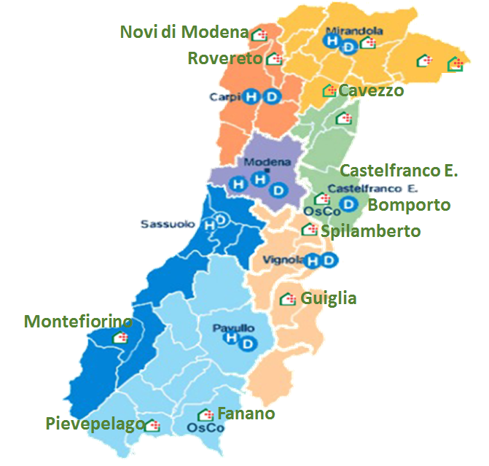

**Case della Salute e Ospedali di Comunità attivi nella Provincia di Modena**

Nel corso del 2017 sono stati prodotti ed inviati i report sintetici per l'implementazione dei profili di rischio nelle CdS di Castelfranco Emilia e di Cavezzo.

Sono stati implementati i seguenti percorsi:

* Percorso prevenzione cadute in fase sperimentale sull'area del Sorbara: 17 pazienti segnalati di cui 10 hanno rifiutato il percorso e 7 sono stati presi in carico (4 accessi domiciliari e 3 ambulatoriali);
* Scompenso Cardiaco. Da novembre 2015 al 31/12/2017 sono stati valutati dall'ambulatorio 82 persone di cui 29 poi dimesse per varie motivazioni e 53 sono attualmente in carico. I nuovi pazienti presi in carico nel 2017 sono stati 18.
* Modalità assunzione farmaci: sono state distribuite 30 schede (sulle modalità di assunzione farmaci e relativo questionario per andare a indagare l'utilità e la comprensione dello strumento proposto) a persone seguite dall'assistenza domiciliare di Castelfranco Emilia, a queste si aggiungono altre 13 durante il corso di formazione ai caregiver;
* Sociale: a partire da 102 persone a rischio “molto alto” su 29 persone segnalate 25 sono state prese in carico. A partire da 87 persone a rischio “alto” su 29 persone segnalate 26 sono state prese in carico.

Nell’anno 2017 sono stati individuati e nominati i Referenti Organizzativi delle Case della Salute dei Distretti di Pavullo, Sassuolo, Vignola, Castelfranco Emilia, Mirandola e Carpi, previsti dalla DGR 2128/2016.

Fondamentale l'attività degli ambulatori infermieristici, avviati in tutti i distretti (5 a Carpi, 2 a Mirandola, 2 a Modena, 2 a Castelfranco Emilia, 3 a Sassuolo, 4 a Pavullo e 6 a Vignola), che ha visto in numero assoluto un incremento degli utenti e delle prestazioni erogate. In Azienda sono stati presi in carico, nell’anno 2017, 4.086 pazienti (vs 3.600 del 2016) per un totale di 52.427 accessi (vs 30.599 del 2016) e 52.442 prestazioni (vs 45.955 del 2016).

2.2 Gli Ospedali di Comunità

L'OsCo è una struttura dedicata all’assistenza integrata con la rete dei servizi territoriali, in grado di erogare assistenza sanitaria attraverso ricoveri a bassa intensità e di breve durata, con modelli assistenziali intermedi tra l’assistenza domiciliare e l’ospedalizzazione. L’OsCO è dotato di posti letto destinati a pazienti residenti che, pur non presentando patologie acute ad elevata necessità di assistenza medica, non possono essere assistiti adeguatamente a domicilio e risultano per questo spesso impropriamente ospedalizzati. Si accede all’OsCo su richiesta del MMG, dal proprio domicilio, in alternativa all’ospedale, oppure, in dimissione dall’ospedale, al termine della fase acuta e prima di tornare al proprio domicilio.

La responsabilità clinica all'interno dell'OsCo viene garantita dai medici di medicina generale. La responsabilità dell’assistenza, della gestione della piattaforma logistica e dell’organizzazione è in capo al coordinatore infermieristico. L’assistenza dei pazienti in OsCo viene garantita dalla presenza infermieristica nell’arco delle 24 ore coadiuvata da personale OSS e altri professionisti quando necessario (es. fisioterapista). Gli infermieri sono responsabili della corretta applicazione del PAI (piano assistenziale individualizzato).

Nell’Azienda USL di Modena, sono attualmente attivi due OsCo, uno a Castelfranco Emilia (17pl attivi, in prospettiva 20pl) e uno a Fanano (15 pl). Nel corso del 2017 è proseguita la progettazione esecutiva dell'OsCo di Mirandola e di Finale Emilia (entrambi già finanziati).

L'OsCo di Castelfranco Emilia è stato realizzato nell'ambito della Casa della Salute Regina Margherita e della trasformazione del precedente Ospedale che prevedrà anche la costruzione di un Hospice (apertura prevista nel 2019). L'OsCo di Fanano è ottenuto dalla trasformazione di letti RSA. L'OsCo in progettazione esecutiva a Finale Emilia è ottenuto dalla trasformazione del precedente ospedale danneggiato dal terremoto.

La proposta di ricovero in OsCo è sempre effettuata dall'UVM e sempre gestita dal PUASS. Il PUASS è composto da: infermiere (Case Manager), Medico inviante (se da Ospedale medico di reparto, sa da domicilio MMG curante). In caso di bisogni specifici all'UVM di base si aggiungono AS, Fisioterapista, Specialista. Per tutti i pazienti che entrano in OsCo viene effettuata una valutazione multidimensionale e multi-professionale. La multi-professionalità si esprime attraverso l'utilizzo di strumenti validati e condivisi e mediante l'applicazione di una procedura che mette in sinergia e connessione i diversi professionisti, sanitari e del sociale, coinvolti nel progetto del paziente, sia nella fase di accesso che di monitoraggio e dimissione protetta. Questa modalità è risultata funzionale in termini di copertura dei posti letto in tempi congrui al bisogno del paziente.

I pazienti dimessi dagli OsCO della Provincia di Modena sono stati 415 nel 2017, con una degenza media pari a 19.9 giorni.

La dimissione dei pazienti ricoverati negli Ospedali di Comunità di Fanano e Castelfranco Emilia è avvenuta principalmente per dimissione ordinaria al domicilio del paziente, percentuale in diminuzione rispetto al 2016. Soltanto il 18.1% dei pazienti sono stati ricoverati in altro ospedale dopo il ricovero in OSCO.

2.3 L’assistenza Specialistica Ambulatoriale

La garanzia del mantenimento dei tempi massimi di accesso alle prestazioni specialistiche ambulatoriali e di diagnostica previsti dalla Regione Emilia Romagna per le 42 prestazioni oggetto di monitoraggio è stato un obiettivo prioritario per il 2017.I risultati, visibili nelle tabelle sottostanti, mostrano un ulteriore miglioramento in ordine ai tempi di attesa delle visite specialistiche e delle prestazioni diagnostiche sia urgenti, con priorità entro 7 giorni, che non urgenti, con priorità entro 36/60/90 giorni, rispetto a quanto già raggiunto a fine 2016.

Il risultato raggiunto nel dicembre 2017 è il frutto di un lavoro iniziato nel 2015, quando la situazione del tempi d’attesa dell’attività specialistica ambulatoriale riportava forti criticità, in quanto erano garantite entro i tempi previsti dalla normativa (30 gg per le visite, 60 gg per gli esami strumentali) solo il 58% delle prestazioni, con alcune gravi problematiche riguardanti le visite endocrinologiche, pneumologiche, ginecologiche e la diagnostica pesante. I risultati raggiunti in ordine al miglioramento dei tempi di attesa delle prestazioni di specialistica ambulatoriale (come da DGR n.1056/2015) sono visibili nella tabella allegata (fonte dati SpagoBi RER) e mostrano un sostanziale consolidamento dei risultati già ottenuti nel 2016 per visite e prestazioni ordinarie prescritte con priorità D entro 36/60 giorni.

L’obiettivo, previsto anche dalla Delibera di Programmazione n.830/2017, prevede il raggiungimento di un IP >90% sia per le visite che per le prestazioni di diagnostica (primi accessi). Tale indice si è mantenuto per tutto l’anno costantemente tra il 97% e il 100%.

Nel 2017 è stata, inoltre, effettuata un’analisi strategica rispetto alle scelte quali-quantitative di "Make or Buy" per il mantenimento della continuità dell'offerta. Rispetto al 2016 l’aggregato segna un incremento di 13,1 milioni, di cui 11,8 dovuti alla rimodulazione dell’accordo di fornitura con l’Azienda Ospedaliera in conseguenza del trasferimento dell’Ospedale di Baggiovara.

Nel 2017 si è verificata la riduzione del 9,4% di mancate di presentazioni 2017 rispetto al 2016. La diminuzione è calcolata sul rapporto tra mancate presentazioni e prenotazioni sanzionabili 2016 (con data prenotazione successiva al 4/04/2016 e appuntamento entro il 2016) e mancate presentazioni prenotazioni sanzionabili 2017 (prenotazione successiva al 4/04/2016 e appuntamento entro il 31/12/2017).

***Indice di Performance TDA – Anno 2017***

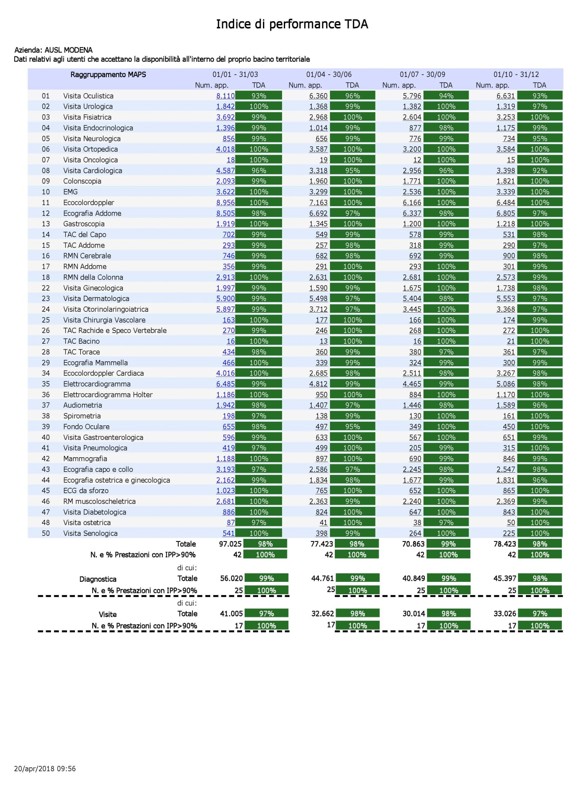

2.4 Prestazioni di ricovero ospedaliero

Al fine di perseguire gli obiettivi di contenimento dei tempi d’attesa per prestazioni chirurgiche programmate, durante l’anno 2017 sono state intraprese azioni sul governo della domanda e di governo dell’appropriatezza allocativa delle risorse disponibili:

* monitoraggio costante sulla gestione delle priorità degli interventi e dei tempi di garanzia previsti dalla DGR n.272/2017;
* reingegnerizzazione dei prericoveri attraverso la standardizzazione dei processi;
* assegnazione delle sedute operatorie sulla base delle liste d’attesa;
* attività formativa sull’utilizzo degli applicativi e sulle linee di indirizzo regionali di gestione delle liste d’attesa;
* sinergie di rete sul territorio provinciale.

Quanto sopra ha consentito il progressivo miglioramento dei risultati fino al raggiungimento del target regionale atteso, come si evince dalle tabelle sottostanti.

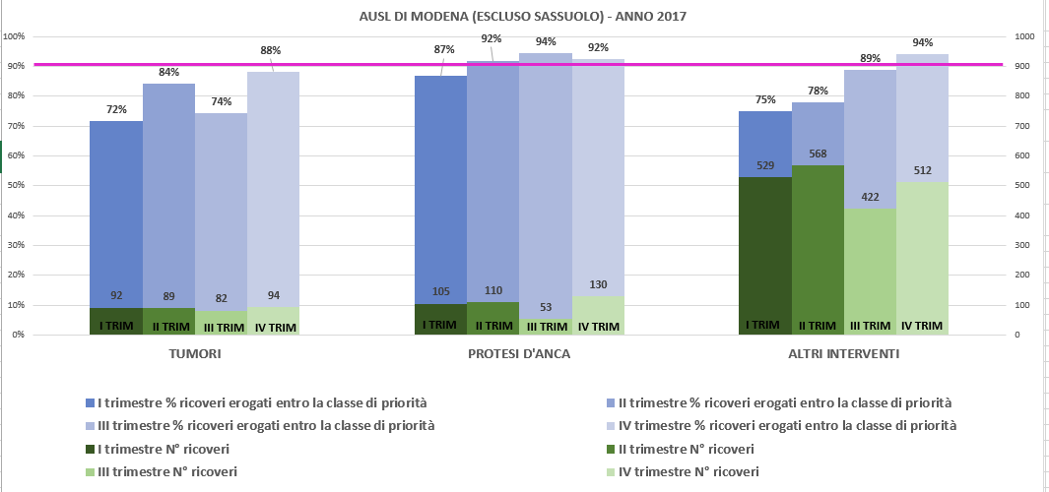

2.5 L’accesso ai servizi di salute mentale

Per quanto riguarda il settore Salute Mentale Adulti, settore che attua programmi terapeutico-riabilitativi e socio-riabilitativi personalizzati, con le modalità proprie dell’approccio integrato, tramite interventi ambulatoriali, domiciliari, di “rete”, ed eventualmente anche residenziali, rivolti a persone adulte con problemi di salute mentale, si registra un numero di nuovi utenti (persone al primo contatto) pari a 5.089 ed un numero di utenti in carico pari a 9.130.

* Il dato considera l’utenza delle U.O. minori e famiglie, centri adolescenza, psicologia clinica adulti, terapia familiare.

Nell’anno 2017, il tasso complessivo di ospedalizzazione in acuto dei residenti maggiorenni nella provincia di Modena è stato pari a 24,1 x 10.000 abitanti. Nel 2016 il tasso della provincia era sceso sotto il tasso regionale (26,8 x 10.000 nel 2015); questo trend viene confermato per il 2017, con dati che mostrano una stabilizzazione del processo di inversione nelle attività ospedaliere.

Nel calcolo sono state considerate le dimissioni ordinarie effettuate dai reparti psichiatrici delle strutture a gestione diretta e private accreditate dell’Azienda USL di Modena.

Il 37,7% degli episodi di ricovero si svolge in una struttura a gestione diretta.

Nel 2017 la durata media dei ricoveri ospedalieri avvenuti in tutti i presidi considerati è stata di 11,7 giorni, con un incremento rispetto al 2016 dell’1,7%.

Il numero complessivo di giornate di degenza diminuisce del 2,3%, passando da 19.012 nel 2016 a 18.581 nel 2017.

L’indicatore più frequentemente utilizzato per segnalare la coerenza delle prassi assistenziali con i principi della legge di riforma dell’assistenza psichiatrica è quello relativo ai Trattamenti Sanitari Obbligatori.

Nell’anno 2017, il tasso di ospedalizzazione per Trattamento Sanitario Obbligatorio degli utenti residenti maggiorenni nel territorio di Modena è stato pari a 20,2 x 100.000 abitanti maggiorenni.

2.6 Politiche per l’Equità

Health Equity Audit Percorso Nascita

Nel corso del 2017, l’area di Equity Management in collaborazione con altri servizi aziendali (Epidemiologia, Consultori Familiari e altri) dell’Azienda USL di Modena, ha avviato il lavoro di Health Equity Audit del Percorso Nascita. L’Health Equity Audit è uno strumento di programmazione sanitaria volto a rilevare eventuali diseguaglianze di una specifica popolazione in relazione all’accesso ai servizi sanitari.

La prima fase ha riguardato la definizione del gruppo di lavoro multiprofessionale e delle aree prioritarie di indagine, ovvero: lo studio dei profili individuali delle donne in gravidanza non prese in carico dai Consultori, l’indagine delle ragioni alla base della non presa in carico e/o della incompleta aderenza, lo studio di strumenti per migliorare l’attivazione e l’adesione al Percorso e l’analisi della mobilità di parto delle residenti e i dati di attività dei Punti Nascita.

La seconda fase è stata la definizione dell’Equity Profile della popolazione target (partorienti nel 2017 residenti e assistite, ovunque dimesse), delle donne non prese in carico e delle non aderenti al Percorso, attraverso il collegamento di diverse banche dati cliniche e anagrafiche. Si è evidenziato quindi che il 55% delle partorienti sono state prese in carico dai Consultori, con un drop out del 7% circa. La maggioranza delle non prese in carico sono donne con condizioni socio-economiche favorevoli (occupate, laureate, con cittadinanza Italiana), e i distretti in cui è maggiore la non presa in carico sono Modena e Mirandola. Solamente il 4,3% delle non prese in carico sono donne disoccupate o casalinghe, con licenza media o titolo di studio inferiore e reddito auto-dichiarato del nucleo familiare inferiore a 36.153 euro. Si è inoltre evidenziato che, fra le residenti in distretti con un Punto Nascita di riferimento, la percentuale di donne che vi partorisce va dal 56% di Mirandola all’oltre 80% di Carpi e Modena, e che la non presa in carico è maggiore fra le donne che hanno partorito in un Punto Nascita diverso da quello del distretto di residenza, soprattutto se fuori Provincia.

Una volta focalizzate le diseguaglianze di accesso al percorso dovute soprattutto ad alcuni target di popolazione, sono state individuate alcune azioni di contrasto, come: l’identificazione (con il supporto dei MMG) delle donne in gravidanza non seguite dai Consultori, alle quali effettuare un colloquio informativo del Punto Nascita più vicino e dei servizi offerti dal Consultorio; la distribuzione nelle farmacie territoriali (con acquisto di un test di gravidanza) e nei laboratorio analisi di un talloncino informativo dei servizi del Consultorio Familiare per la gravidanza. L’attivazione dei colloqui informativi per le gestanti non prese in carico dai Consultori è stata avviata per le residenti nel distretto di Pavullo, mentre la distribuzione del talloncino informativo è stata avviata per le residenti del distretto di Mirandola.

Nel 2018 si sta continuando l’analisi di HEA, finalizzata ad avere ulteriori elementi conoscitivi tramite una indagine di Customer Experience e di una approfondita analisi del Patient journey delle donne in gravidanza, ciò per mettere in campo eventuali ulteriori azioni di miglioramento del Percorso.

Health Equity Audit Percorso Diabete I

Nel corso del 2017, l’area di Equity Management in collaborazione con altri servizi aziendali (Epidemiologia, Diabetologia, Ingegneria Clinica e altri) dell’Azienda USL di Modena, ha avviato il lavoro di Health Equity Audit del PDTA Diabete per i pazienti con diabete di tipo 1. L’Health Equity Audit è uno strumento di programmazione sanitaria volto a rilevare eventuali diseguaglianze di una specifica popolazione in relazione all’accesso ai servizi sanitari.

La prima fase ha riguardato la definizione del gruppo di lavoro multiprofessionale e delle aree prioritarie di indagine, ovvero: l’individuazione di un algoritmo di identificazione dei pazienti con diabete di tipo 1, fra i pazienti presenti nel Registro Diabete; lo studio dei profili individuali dei pazienti non aderenti (ovvero che non hanno fatto visite diabetologiche, nell’anno di riferimento, presso i Centri AntiDiabete); l’indagine delle ragioni alla base della non aderenza; lo studio di strumenti per migliorarla.

La seconda fase è stata la definizione dell’Equity Profile della popolazione target (diabetici di tipo 1) e dei non aderenti al PDTA, attraverso il collegamento di diverse banche dati cliniche e anagrafiche. Si è evidenziato quindi che, nel 2016 (anno più recente per il quale è disponibile una base completa di dati già validati per tutti i flussi utilizzati), il 92% dei pazienti hanno effettuato almeno una visita diabetologica presso un CAD. Tra i non aderenti è risultata più frequente che fra gli aderenti la residenza in sezioni censuarie deprivate o molto deprivate.

Parallelamente, è stata condotta nel 2017 una indagine di Customer Experience che ha analizzato il Patient Journey dei pazienti con diabete di tipo 1, ha poi identificato insieme agli stakeholder il Percorso ideale per poi arrivare a validare insieme a loro ed altre articolazioni organizzative dell’azienda il Percorso sostenibile, che diminuisce da 8 a 5 il numero di passaggi che i pazienti devono compiere ogni 3 mesi tra visita diabetologica, ritiro di insulina e presidi, esami di laboratorio e successiva visita diabetologica, prevedendo la possibilità di ritarare presidi e insulina in un unico punto e nella quantità necessaria per almeno tre mesi.

Come previsto dalla terza e quarta fase dell’HEA, che riguardano l’identificazione delle diseguaglianze e delle azioni di contrasto, in accordo con gli stakeholders, sulla base delle criticità emerse dal HEA, sono state ampliate dal 1/1/2018 le fasce di accesso ai CAD per agevolare l’aderenza dei giovani lavoratori, è stata attivata la presenza di uno Psicologo clinico a chiamata secondo necessità e la presenza del Dietista nei CAD ed è stata organizzata la formazione dedicata alla patologia diabetica per infermieri e medici.

2.7 Le segnalazioni dei cittadini

Nel corso del 2017 sono state presentate 2.732 segnalazioni, di cui il 23,5% reclami[1], il 52,7% rilievi[2], il 22% elogi e 1,8% suggerimenti. L’andamento delle segnalazioni nel 2017 mostra un generale aumento, concentrato soprattutto nei reclami e nei rilievi. Tale aumento è dovuto, in particolare, alla mancata/ritardata disdetta di prestazioni di specialistica ambulatoriale. Il 2017 è stato, infatti, l’anno in cui si è dato avvio alla procedura sanzionatoria come disposto dalla legge regionale 2/2016. Tale impatto è ben evidenziato nel grafico: nell’andamento del totale delle segnalazioni, dei reclami e dei rilievi è indicato sia il dato complessivo (linea continua) sia il dato senza le segnalazioni presentate a seguito di sanzione (linea tratteggiata).

Sono aumentati nell’anno, seppur in misura più contenuta, anche gli elogi e i suggerimenti (questi ultimi si mantengono naturalmente in quantità più limitata rispetto alle altre tipologie di segnalazione).

Per quanto riguarda i tempi di risposta ai reclami, si può osservare che nel 2017 su 641 reclami, quelli che hanno ottenuto una risposta scritta entro 30 giorni sono il 72,9%, oltre 30 giorni il 25,4%; le pratiche in corso[3] rappresentano l’1,7%. I tempi di risposta al cittadino dipendono soprattutto dal tempo impiegato dal singolo Servizio/Unità Operativa per condurre le indagini necessarie ad accertare i fatti segnalati e a fornire all’URP una relazione sul caso. La procedura aziendale in vigore stabilisce un massimo di 10 giorni quale termine entro cui fornire la relazione.

Il tempo mediano[4] per l’anno 2017 è di 9 giorni per le pratiche a cui si è data risposta entro 30 giorni e di 38 giorni per quelle in cui si è superano tale termine.

## 3 Percorsi Clinico Assistenziali

I Percorsi Clinico Assistenziali rappresentano una modalità attraverso cui garantire la continuità delle cure, l’omogeneità degli interventi, la qualità del processo di cura, l'equità orizzontale, la trasparenza dell'offerta di servizio, la personalizzazione dell'intervento nel rispetto delle migliori evidenze disponibili, la multiprofessionalità e multidisciplinarietà degli interventi.

Dal 2015 alcuni percorsi sono monitorati attraverso un insieme di indicatori, aziendali, regionali e alcuni nazionali; tali percorsi sono sviluppati prevalentemente a livello interaziendale, proprio per garantire continuità della presa in carico, sia per pazienti cronici che acuti, anche a partire dalle piattaforme produttive individuate. Sono state migliorate le modalità di rilevazione dei dati di attività e di accesso e sono state estese a tutto il percorso, da implementare nei prossimi anni.

Sono stati individuati nel cruscotto direzionale un insieme di primi indicatori specifici per percorso, distinti per fase di presa in carico e sintetizzati nella tabella che segue, che riporta i dati indicazione del grado di raggiungimento del livello di performance (graduato da verde: ottimo a rosso: critico).

Nelle tabelle che seguono sono sintetizzati i risultati degli indicatori, per il 2017, calcolati a livello di provincia modenese, includendo quindi i dati di tutti i produttori e non solo dell’Azienda USL (prevalentemente AOU Policlinico e NOS).

|  |  |  |  |  |  |  |  |
| --- | --- | --- | --- | --- | --- | --- | --- |
|  |  | **Fasi** | | | | | |
| **Percorso clinico assistenziale** | **Valutazione complessiva** | **Diagnosi** | **Pre-ospedalizzazione** | **Acuta** | **Post-Acuta/Riabilitativa** | **Follow-up** | **Esito** |
|  |  |  |  |  |  |  |  |
| CA Mammella | **86%** | 95%  (6 indicatori) | 100%  (1 indicatore) | 96%  (4 indicatori) | 100%  (1 indicatore) | 61%  (5 indicatori) | 100%  (2 indicatori) |
|  |  |  |  |  |  |  |  |
| CA Colon | **85%** | 94%  (2 indicatori) | 100%  (1 indicatore) | 90%  (1 indicatore) | 52%  (1 indicatore) | 81%  (2 indicatori) | 100%  (2 indicatori) |
|  |  |  |  |  |  |  |  |
| Percorso nascita | **91%** |  | 100%  (6 indicatori) | 82%  (5 indicatori) |  | 84%  (1 indicatore) |  |
|  |  |  |  |  |  |  |  |
| Ictus | **94%** | 91%  (2 indicatori) |  | 100%  (2 indicatore) | 79%  (1 indicatori) | 100%  (1 indicatore) | 100%  (1 indicatore) |
|  |  |  |  |  |  |  |  |
| Frattura del collo del femore nell'anziano | **89%** | 80%  (2 indicatori) |  | 99%  (3 indicatore) | 94%  (1 indicatore) | 74%  (2 indicatori) | 100%  (1 indicatore) |
|  |  |  |  |  |  |  |  |
| Scompenso Cardiaco | **93%** |  |  | 100%  (1 indicatore) |  | 91%  (3 indicatori) |  |

I ReM (Registro di Mortalità) sono aggiornati al 1 sem 2017

La valutazione interna di questi percorsi mostra un posizionamento complessivo soddisfacente, con percentuali di raggiungimento obiettivi, per gli indicatori utilizzati, prossima al 90%.

Analizzando il trend della valutazione complessiva del 2017, è possibile osservare un netto miglioramento rispetto al 2016 dei percorsi Ca Mammella, Nascita, Ictus e Frattura del collo del femore nell’anziano.

|  |  |  |  |  |
| --- | --- | --- | --- | --- |
| **Percorso clinico assistenziale** | **Valutazione complessiva 2015** | **Valutazione complessiva 2016** | **Valutazione complessiva 2017** | **Trend** |
| **17/16** |
|  |
|  |  |  |  |  |
| CA Mammella | **81%** | **81%** | **86%** | **↑** |
|  |  |  |  |  |
| CA Colon | **89%** | **90%** | **85%** | **↓** |
|  |  |  |  |  |
| Percorso nascita | **92%** | **88%** | **91%** | **↑** |
|  |  |  |  |  |
| Ictus | **96%** | **92%** | **94%** | **↑** |
|  |  |  |  |  |
| Frattura del collo del femore nell'anziano | **94%** | **87%** | **89%** | **↑** |
|  |  |  |  |  |
| Scompenso Cardiaco | **98%** | **97%** | **93%** | **↓** |

Viceversa mostrano un trend negativo il percorso Ca Colon e Scompenso Cardiaco, anche se quest’ultimo ha una valutazione complessiva superiore al 90%. Questa valutazione permette di poter intervenire per tempo nelle criticità emerse, finalizzate ad invertire il segno del cambiamento.

## 4 Politiche per la valorizzazione professionale

L’area delle Politiche per la valorizzazione professionale comprende tutte le politiche che favoriscono lo sviluppo del capitale umano dei professionisti, a partire dal monitoraggio delle competenze e dallo sviluppo delle capacità professionali, inclusa la collaborazione con i colleghi, la relazione e l’ascolto, l’orientamento al raggiungimento degli obiettivi e include gli strumenti di valutazione della performance individuali e/o di gruppo. La direzione dell’Azienda USL di Modena è impegnata nel mettere in atto azioni finalizzate alla costruzione di competenze evolute, di possibili percorsi di carriera, nel rispetto dei principi dell'integrità e della trasparenza degli atti.

La gestione delle risorse umane in Azienda USL di Modena, nel 2017, è stata condizionata da alcuni progetti di rilevanza significativa:

1. Revisione del modello organizzativo della DPS (luglio 2017) che ha portato alla formalizzazione di nuove Posizioni Organizzative a diretto inserimento nei Dipartimenti di produzione (PO Primary) e di PO Associate, per un totale di 20 posizioni bandite e assegnate dopo le procedure di selezione da novembre 2017.
2. PEO: progressioni economiche orizzontali: a seguito di accordo sindacale (maggio 2017) è stato avviato il percorso di selezione per le PEO che, a seguito di un processo di valutazione basato sull’anzianità nella posizione, sulla valutazione attraverso quiz specifici per ruolo e sulla valutazione della prestazione del responsabile diretto, ha complessivamente portato alla corresponsione della fascia economica a più di 3400 dipendenti (ca. il 90% dei candidati).
3. Inserimenti/assunzioni in Azienda, a copertura di uscite o di nuove esigenze. L’Azienda ha proseguito nell’impegno volto alla immissione di nuovo personale, specialmente dei profili sanitari tramite assunzioni e stabilizzazioni. Il Piano assunzioni è stato realizzato al 31/12/2017 per il 92%, con complessivamente 284 assunti nell’anno, tra cui tutte le 41 stabilizzazioni autorizzate dalla RER.

La voce “assunti” comprende il personale rientrato in AUSL con Oncologia NOS

Nell'anno 2017 l’Azienda, come provider ECM, ha accreditato complessivamente n. 677 corsi (dei quali 599 corsi erogati dall’Azienda USL, 51 corsi erogati da Enti Esterni e 27 corsi erogati dall'Ospedale di Sassuolo Spa), a fronte di un Piano Formativo Aziendale composto da 746 corsi (Delibera 170 del 12/6/2017).

In specifico sono stati svolti nell’Azienda USL n. 625 corsi (poco meno dell’84%), di cui 599 accreditati e 26 non accreditati, che hanno registrato 30.401 partecipazioni da parte di operatori dipendenti e non dipendenti (Medici di Medicina Generale, Pediatri di Libera Scelta, Specialisti Ambulatoriali, operatori di ospedali privati accreditati, liberi professionisti). Ulteriori possibilità formative sono aggiunte dalle 835 partecipazioni in edizioni svolte presso il Nuovo Ospedale di Sassuolo e 1.483 partecipazioni in edizioni svolte presso Enti Esterni, di cui la UOS Formazione segue le procedure di accreditamento. Per la formazione esterna dei dipendenti sono stati spesi complessivamente € 93.957,19 di cui € 7.208,20 utilizzando finanziamenti specifici, pari all’ 8 % del totale.

Nell’ambito delle attività formative interne, si segnala la revisione dei contenuti e la ripresa del corso Neoassunti orientato ad accogliere i nuovi professionisti che vengono assunti in Azienda in ogni ruolo.

Nel corso del 2017 sono state consolidate le innovazioni apportate ai sistemi di valutazione delle prestazioni dei dirigenti introdotte nel 2016: è stata prestata particolare attenzione alla comunicazione degli obiettivi in avvio di anno di valutazione e del risultato della valutazione al suo termine (luglio 2017 per il 2016) ed è stata sperimentata la correlazione tra gli obiettivi della unità organizzativa di inserimento e quelli aziendali per le figure dirigenziali con responsabilità di struttura.

## 5 Performance management per la creazione di valore

Le attività intraprese dall’Azienda USL di Modena per quanto riguarda l’area del performance management riguardano lo sviluppo di strumenti in grado di indirizzare l’azienda verso il raggiungimento di risultati “value-based” per il sistema, la collettività, i professionisti, aumentando la propensione alla valorizzazione dell’esperienza dei pazienti, alla personalizzazione delle risposte e alla capacità di cogliere tempestivamente il mutamento dei bisogni della collettività.

5.1 Progetto di gestione unica AOU Policlinico di Modena – Nuovo Ospedale Civile Sant’Agostino Estense (NOCSAE)

Il progetto di sperimentazione della gestione unica del NOCSAE dal parte dell’AOU Policlinico di Modena è stato avviato dalla RER su proposta della Conferenza Territoriale Sociale e Sanitaria (CTSS) della Provincia di Modena, con la DGR 2092/2015, con i seguenti obiettivi: “evitare la crescita dell'offerta ospedaliera complessiva oltre i fabbisogni individuati dalla programmazione e la duplicazione dell'offerta stessa, realizzando coerentemente agli obiettivi della programmazione regionale la concentrazione della attività ospedaliere, ottimizzando la qualità e la sostenibilità economica dei percorsi assistenziali".

La successiva DGR 1004/2016 del 28/6/2016 ha dettagliato il progetto, la cui redazione ha rappresentato per l’AUSL un impegno importante per il triennio.

La gestione unica è stata attivata il 01/01/2017, con il trasferimento del patrimonio di tutta l'area ospedaliera di Baggiovara (Ospedale, Centro Servizi e pertinenze in generale), l'assegnazione temporanea del personale già addetto alle funzioni presenti e svolte presso l'Ospedale, il passaggio di altro personale addetto a servizi “trasversali”, il trasferimento dei contratti di fornitura dei beni e servizi utili all'attività ospedaliera.

La definizione del personale e delle unità organizzative oggetto dell'assegnazione temporanea all'AOU dal 1/1/2017 (Delibera 308/2016 "Assegnazione temporanea all’Azienda Ospedaliero-Universitaria di Modena del personale dell’Azienda USL assegnato al NOCSAE di Baggiovara ai sensi della DGR n. 1004 del 28.06.2016" e Delibera 5/2017 "Gestione unica tra Nuovo Ospedale Civile Sant’Agostino Estense (NOCSAE) e Policlinico di Modena”. L'assegnazione temporanea del personale, prevista dalla LR n.43/2001, prevede il mantenimento del rapporto giuridico del personale con l'Azienda USL, mentre il rapporto funzionale e gerarchico è posto in capo all'AOU, in virtù del potere datoriale attribuito al Direttore Generale della stessa.

Il personale in assegnazione temporanea ha un valore complessivo di € 60.008.528 per gli emolumenti del personale di riferimento corrisposti dall’Azienda USL di Modena, in virtù del permanere del rapporto giuridico, rimborsati dalla AOU Policlinico di Modena.

A questo personale si sono aggiunte ulteriori unità appartenenti servizi di staff, al netto del personale già assegnato ai Servizi unificati (Acquisti e logistica; Amministrazione del personale; Ingegneria Clinica e tecnico Patrimoniale) che provvedono alle esigenze di entrambe le Aziende, senza diverse attribuzioni per il minor carico di lavoro in capo alla AUSL ed il maggior carico in capo ad AOU.

Nelle more del progetto di sperimentazione gestionale, è stato rivisto il contratto di fornitura con l’AOU, in quanto i precedenti contratti di beni e servizi di pertinenza dell'ospedale di Baggiovara, sono stati trasferiti ad AOU; Il livello di produzione sia della degenza che dell'area ambulatoriale sono state definite sulla base della valorizzazione dell'attività erogata nel 2016 presso l'ospedale. La ripartizione del FSR operata dalla RER ha incrementato il contributo destinato alla AOU di Modena, a valere sul finanziamento a quota capitaria della AUSL di Modena, per un valore complessivo di € 12.020.890.

5.2 Il Piano di riordino della rete dei Servizi: Delibera CTSS 6 giugno 2017

La CTSS provinciale, in data 6 giugno 2017, ha approvato (Delibera n.5/2017) il Piano di riordino della rete dei servizi provinciali, in primis ospedalieri, presentato dall’Azienda USL. Il Piano ha previsto alcune aree di intervento, articolate per area territoriale sulla quale innestare alcuni progetti di riqualificazione, concentrazione dell’attività, revisione del ruolo nella rete. Nella tabella seguente sono sintetizzate le aree di intervento approvate.

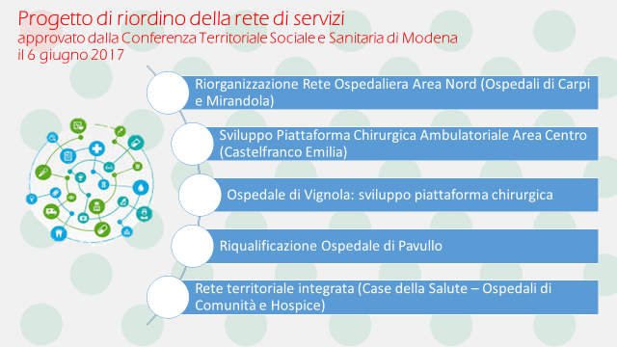

A seguito dell’approvazione del Piano, l’Azienda ha formalizzato 5 aree progettuali, indicando risultati attesi, finali e intermedi, di realizzazione progressiva a partire da settembre 2017 ai primi mesi del 2020, rappresentate nella tabella seguente.

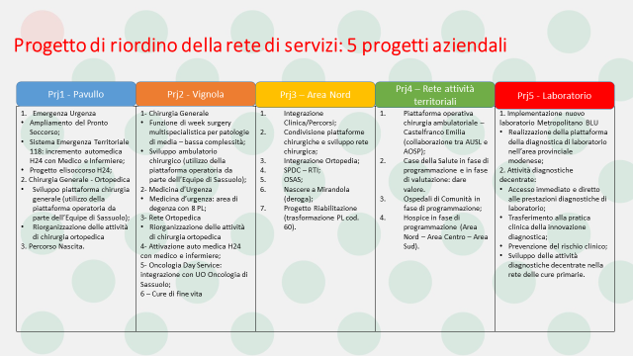

Di seguito i primi risultati raggiunti con la fine del 2017 dei progetti avviati:

Progetto Riqualificazione Ospedale di Pavullo: rilancio attività chirurgica programmata a medio-bassa intensità attraverso una collaborazione con l’Ospedale di Sassuolo e i suoi chirurghi che affiancano l’equipe in ulteriori sedute chirurgiche; l’attività è iniziata a dicembre 2017 con sedute di chirurgia ambulatoriale (ernie) e in ricovero ordinario (35 interventi nel 2017); sull’Emergenza Urgenza è stato potenziato il servizio con un’automedica dall’estate 2017, realizzata la superficie di elisoccorso anche notturno, l’inserimento di 6 infermieri e di medici (radiologo, ortopedico e la ricerca di un anestesista), realizzato l’ampliamento della sala d’attesa del PS; con un finanziamento regionale di 5,4 milioni di euro (DGR 1622/2017) e 400.000€ di fonte aziendale sono stati previsti ed avviati anche interventi edilizi: la ristrutturazione delle aree esterne al Pronto Soccorso, la ristrutturazione del Pronto Soccorso stesso (la gara è stata tenuta ad inizio 2018), la ristrutturazione delle sale operatorie. E’ stato potenziato il percorso nascita nelle fasi pre e post parto con la sospensione dell’attività del punto nascita da inizio ottobre 2017 (delibera 291 del 12/10/2017): è stata potenziata l’accoglienza pre parto e avviato un nuovo servizio domiciliare di successiva assistenza al puerperio, sono state messe a disposizione due residenze vicino ai punti nascita di Sassuolo e del Policlinico per i familiari, è stata potenziata l’offerta ginecologica.

Progetto Riqualificazione Ospedale di Vignola: è stata potenziata l’attività di chirurgia generale da settembre 2017 con attività chirurgica programmata a medio-bassa intensità, attraverso una collaborazione con l’Ospedale di Sassuolo (ambulatoriale e ricovero), con 107 interventi nel 2017 realizzati nelle 2 sedute settimanali per interventi di ernioplastica inguinale anteriore in regime ambulatoriale complesso; è stata attivata l’automedica a settembre 2017. E’ stata acquisita la responsabilità e la gestione dell’attività del Day Service Oncologico di Sassuolo (delibera 320 del 13/11/2017); sono stati dedicati intanto 4 PL alla Medicina d’Urgenza per potenziare il percorso emergenza – urgenza; sono state avviate anche ole altre attività previste con risultati attesi dal 2018.

Progetto Area Nord: a seguito della deroga all’attività del Punto Nascita di Mirandola sono state avviate varie iniziative di potenziamento dei collegamenti con i Consultori distrettuali, dell’attività e dell’accoglienza del Punto Nascita, con la formalizzazione della relativa responsabilità medica; è stato progettato (e avviato nei primi mesi del 2018) il Percorso di presa in carico multidisciplinare per la diagnosi e il trattamento delle apnee notturne OSAS (a valenza provinciale); sono state avviate le attività sulla logistica e la riorganizzazione dell'area omogenea del blocco operatorio a Mirandola e Carpi, la progettazione dell’allocazione delle attività senza duplicazioni in base alla vocazione dei 2 stabilimenti di Carpi e Mirandola; è stata avviata da febbraio 2017 la sperimentazione dell’attività integrata SPDC e RTI presso l’Ospedale di Carpi, in una sede temporanea nell’Ospedale, che durerà complessivamente 24 mesi; è stato effettuato il passaggio di un cardiologo dell’UO di Carpi (spec. cardiologo e medico dello sport) presso il servizio di Medicina dello Sport territoriale (con sede preferenziale a Carpi) in un’ottica di integrazione fra ospedale e territorio e in vista dell’offerta di medicina sportiva cardiologica avviata a Carpi da gennaio 2018.

Rete attività territoriali: il progetto di potenziamento nel 2017 si è avviato con un’analisi dell’offerta di servizi nelle 11 CdS attive nel territorio e una progettazione della situazione a tendere, con la nomina dei responsabili organizzativi delle Case della Salute, la continuazione dell’attività dei due OSCO attivi in Azienda, con l’apertura di ambulatori infermieristici in territori sprovvisti di CdS (Formigine), con la prosecuzione delle attività di progettazione o di avvio dei lavori per le CdS in costruzione (rispettivamente CdS Carpi e CdS Modena Nord).

Laboratorio: questo progetto prevede la implementazione del nuovo laboratorio BLU c/o OCSAE, progetto molto rilevante per la sua complessità ed entità e pertanto inserito nel contesto del progetto di riqualificazione della rete dei servizi provinciali; nel corso del 2017 si è conclusa la gara per i lavori che saranno concretamente avviati nel 2018; accanto a questa linea progettuale, si è inserita anche un’attività di realizzazione di attività diagnostiche decentrate che consentiranno di effettuare test diagnostici a domicilio o nelle CdS o in altri luoghi di contatto e di ottenere l’esito in tempo reale, consentendo una tempestività nell’erogazione della terapia e un avvicinamento del servizio all’utente. L’attività è stata pianificata nel 2017 ed è stata prevista una sperimentazione nella PoCT di Castelfranco Emilia che avverrà dal 2018.

5.3 Governance ed appropriatezza d’uso dei farmaci

Per quanto concerne la farmaceutica convenzionata, nel 2017, c'è stata una riduzione del -2,5% (74.914.809 € vs 77.036.476 € del 2016), che corrisponde a -2.121.668 € rispetto al 2016. L’Azienda USL di Modena sta procedendo ad organizzare degli incontri mirati in tema di “Appropriatezza prescrittiva e buon uso del farmaco” su PPI, Vitamina D, Farmaci Cardiovascolari, Antibiotici, tramite attivazione gruppi di lavoro con Specialisti e MMG (7 gruppi tecnici).

In aumento la spesa per acquisto H dei farmaci (escluso HCV e Innovativi) non superiore al + 5,9% (135.636.800€) nell'area Modena (si considera l'area Modena, tenuto conto delle modifiche organizzative dell'area, con l'unificazione Policlinico-OCSAE); a fine 2017 l'obiettivo è stato modificato per aumento dei finanziamento vaccini: 138.336.770 € (+8,1%). Sono stati istituiti dei gruppi di lavoro provinciali con gli Specialisti per gruppi di farmaci ad alto costo (Oncologici, Farmaci Sclerosi Multipla, NAO, HIV e HCV, Biologici in reumatologia, dermatologia e gastroenterologia, farmaci oculistici per degenerazione maculare), con programmazione di tetti di spesa. Sono state avviate delle attività di promozione dell’utilizzo di farmaci Biosimilari e di farmaci col miglior rapporto costo-opportunità. Continuano i processi di diffusione ed implementazione delle raccomandazione dei gruppi di lavoro RER.

In continuo aumento il ricorso all’impiego di farmaci a brevetto scaduto, con percentuale superiore all’80% dei farmaci prescritti.

5.4 Governo dei dispositivi medici

Il tasso di copertura del flusso consumi Di.Me. sul conto economico (inclusi in particolare i dispositivi medici diagnostici in vitro e i dispositivi distribuiti sul territorio - assistenza integrativa e protesica) nel 2017 è stato pari al 95.7% per tutti i DM introdotti in modalità acquisto. In merito ai DM-IVD (i cui prodotti non hanno ancora non hanno la piena obbligatorietà di rispondenza al repertorio indispensabile per entrare nel flusso DiME) i dati dei 12 mesi 2017, con 5° invio, portano ad un risultato pari al 30%, in linea con l’obiettivo regionale (>25%). È in corso l’aggiornamento dati sull'applicativo OLIAM di BLU. Le attività devono continuare anche nel 2018 e nel 2019, con la codifica dei prodotti della nuova gara BLU. Con il passaggio alla nuova gara BLU si passerà alla gestione a refertato e di conseguenza passeranno sul flusso DIME a costo 0.

La spesa per dimesso anno 2017 è stata per l’AUSL di 30.500.000 €, in continua riduzione dal 2015.

## 6 Politiche di controllo, misurazione, valutazione e rendicontazione interna ed esterna

In quest’area sono riportati i risultati aziendali per come vengono misurati a seguito degli obiettivi formalmente assegnati o degli indicatori di misurazione e monitoraggio della performance aziendale.

6.1 Autovalutazione raggiungimento obiettivi di programmazione DGR 830/2017

L’Azienda ha effettuato la rendicontazione dei singoli obiettivi di programmazione 2017, di cui alla DGR 830/2017, a fine aprile 2018 ed ha effettuato una completa autovalutazione di tutti i 244 obiettivi assegnati. Tra questi, la RER selezionerà quelli sui quali effettuare la valutazione del DG, che normalmente si conclude nell’estate.

Complessivamente, l’autovalutazione effettuata ha evidenziato una grande maggioranza di obiettivi raggiunti, pienamente o leggermente meno, una ridotta quantità di obiettivi raggiunti parzialmente e alcuni singoli obiettivi non raggiunti nei tempi o modi previsti.

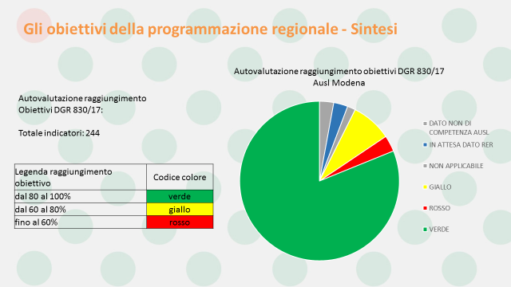

Nell’Allegato 1 è riportato il dettaglio della rendicontazione dei singoli obiettivi inviata alla RER.

6.2 Sistema di valutazione INSIDER – Piano della Performance (PdP) 2016-18

La RER ha rivisto e aggiornato il sistema di indicatori comune a tutte le aziende sanitarie regionali con la piattaforma INSIDER, che ha integrato e ampliato il precedente sistema SIVER. Ha anche predisposto un elenco unitario di indicatori utili a rappresentare sinteticamente la valutazione della singola azienda in rapporto alle altre e alla media regionale, sotto il profilo della Performance. Altri insiemi di indicatori sono relativi alla griglia LEA e a un insieme ancora denominato SIVER sempre contenente indicatori di risultato.

Utilizzando i dati pubblicati sugli indicatori 2017, riguardanti il Piano della Performance Aziendale 2016-2018 e utili per la presente relazione, si riportano nelle tabelle successive i risultati dell’Azienda, comparati con lo stesso risultato conseguito nel 2016 e con i valori medi della Regione Emilia-Romagna. I dati sono riportati per Dimensioni e Aree della Performance. La legenda di lettura è la seguente: Rosso – Pessimo; Arancione – Scarso; Giallo – Medio; Verdino – Buono; Verde – Ottimo; Viola – Non Aggiustato; Blu – In osservazione; Grigio – Dato non disponibile.

Il dato sintetico della sezione PdP è rappresentato nel grafico seguente ed evidenzia un livello molto alto di raggiungimento, con il 78% indicatori è ottimo o buono e il 22% con raggiungimento medio. Nessun indicatore indica un livello critico.

Nelle pagine seguenti si riporta il dettaglio degli indicatori di cui sopra.

La prima dimensione del sistema di valutazione INSIDER - PdP, riguardante l’accesso e la domanda, mostra un andamento dell’Azienda USL di Modena positivo per tutti gli indicatori di monitoraggio.

Accesso e Domanda

|  |  |  |  |  |  |
| --- | --- | --- | --- | --- | --- |
| Indicatore | Valore Regionale | AUSL MO 2016 | AUSL MO 2017 | Valutazione 2017 | Trend |
| Tasso std di ospedalizzazione (ordinario e diurno) x 1.000 residenti - GRIGLIA LEA | 134,48 | 137,77 | 133,9 |  | ↑ |
| Tempi di attesa ex ante primi accessi: n. visite prospettate in sede di prenotazione entro i 30 gg | 97,05 | 97 | 97,44 |  | ↑ |
| Tempi di attesa ex ante primi accessi: n. esami diagnostici prospettati in sede di prenotazione entro i 60 gg | 98,31 | 97,64 | 98,87 |  | ↑ |
| % di assistiti con tempo massimo di attesa fra segnalazione e ricovero in Hospice <= 3 giorni | 64,41 | - | - |  |  |
| Tempo di attesa medio tra prenotazione e prima visita specialistica nei servizi di Salute Mentale Adulti | 10,22 | 7,31 | 8,35 |  | ↓ |
| Intervallo Allarme - Target dei mezzi di soccorso - GRIGLIA LEA | 16 | - | - |  |  |
| % di pazienti registrati al PS con codice giallo e visitati entro 30 minuti | 67,87 | 67,79 | 66,64 |  |  |
| % di pazienti registrati al PS con codice verde e visitati entro 1 ora | 60,96 | 67,06 | 70,26 |  |  |
| Tasso std di accessi in PS | 381,94 | 415,18 | 417,75 |  |  |

Fonte: Regione Emilia Romagna, INSIDER, 2017.

Integrazione

|  |  |  |  |  |  |
| --- | --- | --- | --- | --- | --- |
| Indicatore | Valore Regionale | AUSL MO 2016 | AUSL MO 2017 | Valutazione 2017 | Trend |
| % di anziani >= 65 anni trattati in ADI - GRIGLIA LEA | 4,14 | 4,07 | 4,33 |  | ↑ |
| Tasso std di ospedalizzazione per TSO x 100.000 residenti maggiorenni | 22,36 | 23,47 | 20,92 |  | ↑ |
| Assistiti dalla rete di Cure Palliative al domicilio e/o in Hospice, deceduti | 65,24 | 58,01 | 64,3 |  | ↑ |
| % di ricoveri in Hospice con periodo di ricovero >= 30 giorni | 18,03 | - | - |  |  |
| Tasso di utilizzo dell'assistenza domiciliare x 1.000 residenti, >= 75 anni | 194,03 | 211,85 | 222,52 |  | ↑ |
| Tasso std ospedalizzazione in età pediatrica (< 18 anni) per asma e gastroenterite x 100.000 abitanti - GRIGLIA LEA | 126,63 | 153,57 | 148,38 |  | ↑ |
| Tasso std di ospedalizzazione per complicanze del diabete (a breve e lungo termine), BPCO e scompenso cardiaco x 100.000 residenti >= 18 anni - GRIGLIA LEA | 415,31 | 388,71 | 375,64 |  | ↑ |

Fonte: Regione Emilia Romagna, INSIDER, 2017.

La seconda dimensione del sistema di valutazione INSIDER, riguardante l’integrazione, mostra un andamento dell’Azienda USL di Modena buono e ottimo in alcuni indicatori, con invece un valore di livello medio (giallo) relativamente a:

* Assistiti dalla rete di Cure Palliative al domicilio e/o in Hospice, deceduti (MO 64.3 – RER 65.24): questo posizionamento inferiore alla media, anche se in miglioramento, riflette l’attuale assenza di un Hospice nella rete di offerta aziendale cui si sopperisce con le cure domiciliari; è in programma la costruzione di 3 Hospice, per il primo dei quali sono in corso i lavori con apertura prevista nel 2018.
* Tasso std ospedalizzazione in età pediatrica (< 18 anni) per asma e gastroenterite x 100.000 abitanti - GRIGLIA LEA (MO 148.38 – RER 126.63): il dato aziendale decisamente superiore alla media regionale richiede una maggiore attenzione ed il rafforzamento dei servizi alternativi al ricovero.

La dimensione degli Esiti per il momento nel sistema prevede solo dati in osservazione (blu) o non aggiustati (viola) e quindi non viene ancora emessa dalla RER una valutazione di posizionamento rispetto a un target/media regionale, ma solo a livello di trend da parte dell’Azienda e degli altri produttori provinciali pere alcuni indicatori (AOU, HH).

Esiti

|  |  |  |  |  |
| --- | --- | --- | --- | --- |
| Indicatore | Valore Regionale | AUSL MO 2016 | AUSL MO 2017 | Trend |
| Infarto miocardico acuto: mortalità a 30 giorni | 9,06 | 11,37 | 8,92 | ↑ |
| Infarto miocardico acuto: % trattati con PTCA entro 2 giorni | 43,18 | 47,74 | 19,9 | ↓ |
| Scompenso cardiaco congestizio: mortalità a 30 giorni | 12,68 | 11,62 | 16,12 | ↓ |
| Bypass aortocoronarico: mortalità a 30 giorni | 1,57 | 1,53 | 1,17 | ↑ |
| Valvuloplastica o sostituzione di valvole cardiache: mortalità a 30 giorni | 1,96 | 1,44 | 0,91 | ↑ |
| Riparazione di aneurisma non rotto dell'aorta addominale: mortalità a 30 giorni | 1,53 | 1,28 | - |  |
| Ictus ischemico: mortalità a 30 giorni | 10,66 | 7,54 | 10,39 | ↓ |
| Intervento chirurgico per T cerebrale: mortalità a 30 giorni dall'intervento di craniotomia | 1,6 | 1,34 | 0 | ↑ |
| BPCO riacutizzata: mortalità a 30 giorni | 9,99 | 9,02 | 10,81 | ↓ |
| Colecistectomia laparoscopica: % ricoveri con degenza post-operatoria < 3 gg | 80,73 | 70,7 | 78,77 | ↑ |
| Colecistectomia laparoscopica: % interventi in reparti con volume di attività > 90 casi | 82,06 | 87,72 | 90,63 |  |
| Intervento chirurgico per TM mammella: % interventi in reparti con volume di attività > 135 casi | 81,55 | 89,5 | 0 |  |
| Proporzione di nuovi interventi di resezione entro 120 gg da un intervento chirurgico conservativo per TM mammella | 6,11 | 2,86 | 3,2 | ↓ |
| Intervento chirurgico per TM al polmone: mortalità a 30 giorni | 0,78 | - | - |  |
| Intervento chirurgico per TM allo stomaco: mortalità a 30 giorni | 4,74 | 5,21 | 0 | ↑ |
| Intervento chirurgico per TM al colon: mortalità a 30 giorni | 4,35 | 3,83 | 2,9 | ↑ |
| Proporzione di parti con taglio cesareo primario | 18,01 | 10,65 | 9,21 | ↑ |
| Parti naturali: proporzione di complicanze durante il parto e il puerperio | 0,9 | 0,6 | 0,73 | ↓ |
| Parti cesarei: proporzione di complicanze durante il parto e il puerperio | 0,98 | 1 | 1,43 | ↓ |
| Frattura del collo del femore: intervento chirurgico effettuato entro 2 giorni | 72,8 | 68,01 | 66,82 | ↓ |
| Frattura della tibia e perone: tempi di attesa per intervento chirurgico | 2 | 3 | 2 |  |

Fonte: Regione Emilia Romagna, INSIDER, 2017.

Produzione Ospedale

|  |  |  |  |  |  |
| --- | --- | --- | --- | --- | --- |
| Indicatore | Valore Regionale | AUSL MO 2016 | AUSL MO 2017 | Valutazione 2017 | Trend |
| % di ricoveri medici oltre soglia per pazienti di età >= 65 anni | 0 | 2,9 | 0 |  | ↑ |
| Indice di Performance di Degenza Media (IPDM) per ricoveri acuti chirurgici | -0,34 | 0,33 | 0,38 |  | ↓ |
| Indice di Performance di Degenza Media (IPDM) per ricoveri acuti medici | -0,52 | -0,64 | -0,98 |  | ↑ |
| Degenza media pre-operatoria | 0,73 | 0,94 | 0,69 |  | ↑ |
| Volume di accessi in PS | 1891003 | 207796 | 164092 |  |  |
| Volume di ricoveri in regime ordinario per DRG medici | 359943 | 34714 | 29460 |  |  |
| Volume di ricoveri in regime ordinario per DRG chirurgici | 256848 | 24306 | 17575 |  |  |
| Volume di ricoveri in DH per DRG medici | 38898 | 5954 | 2333 |  |  |
| Volume di ricoveri in DH per DRG chirurgici | 84951 | 9057 | 7087 |  |  |

Fonte: Regione Emilia Romagna, INSIDER, 2017.

La dimensione Produzione-Ospedale del sistema di valutazione INSIDER, mostra un andamento dell’Azienda USL di Modena buono in quasi tutti gli indicatori, con invece un valore di livello medio (giallo) relativamente a:

* Indice di Performance di Degenza Media (IPDM) per ricoveri acuti chirurgici (MO 0,38 – RER -0,34): il dato aziendale mostra una degenza media per ricoveri acuti chirurgici superiore rispetto alla degenza media delle altre aziende sanitarie della regione. L’indicatore suggerisce una riduzione della degenza nei suddetti reparti e un miglioramento delle performance.

La dimensione Produzione-Territorio mostra un andamento dell’Azienda USL di Modena positivo per i 2 indicatori considerati.

Produzione-Territorio

|  |  |  |  |  |  |
| --- | --- | --- | --- | --- | --- |
| Indicatore | Valore Regionale | AUSL MO 2016 | AUSL MO 2017 | Valutazione 2017 | Trend |
| Numero assistiti presso i Dipartimenti di Salute Mentale (DSM) x 1.000 residenti - GRIGLIA LEA | 20,57 | 19,56 | 20,1 |  | ↓ |
| Tasso std di prevalenza x 1000 residenti nei servizi Neuropsichiatria Infantile | 78,62 | 80,71 | 87,24 |  | ↓ |
| Volume di prestazioni di specialistica ambulatoriale: diagnostica | 6839955 | 882352 | 797511 |  |  |
| Volume di prestazioni di specialistica ambulatoriale: visite | 6519422 | 688583 | 622887 |  |  |
| Volume di prestazioni di specialistica ambulatoriale: laboratorio | 46157827 | 6786151 | 7027584 |  |  |

Fonte: Regione Emilia Romagna, INSIDER, 2017.

Produzione-Prevenzione

|  |  |  |  |  |  |
| --- | --- | --- | --- | --- | --- |
| Indicatore | Valore Regionale | AUSL MO 2016 | AUSL MO 2017 | Valutazione 2017 | Trend |
| % di fumatori consigliati dal medico o altro operatore sanitario di smettere di fumare | 49,1 | 49,3 | 49,1 |  | ↓ |
| % di persone intervistate consigliate dal medico o altro operatore sanitario di fare attivita fisica | 35,1 | 33,2 | 33,2 |  | = |
| % di donne che hanno partecipato allo screening mammografico rispetto alle donne invitate | 75,65 | 85,42 | 82,01 |  | ↓ |
| % di persone che hanno partecipato allo screening colorettale rispetto alle persone invitate | 49,03 | 45,64 | 49,93 |  | ↑ |
| Copertura vaccinale antinfluenzale negli anziani - GRIGLIA LEA | 53,25 | 55,17 | 55,42 |  | ↑ |
| Copertura vaccinale esavalente a 24 mesi nei bambini - GRIGLIA LEA | 94,03 | 92,65 | 94,56 |  | ↑ |
| % aziende con dipendenti ispezionate - GRIGLIA LEA | 9,79 | 10,14 | 9,6 |  | ↓ |
| Sorveglianza delle malattie infettive degli allevamenti | 100 | 99,43 | 100 |  | ↑ |

Fonte: Regione Emilia Romagna, INSIDER, 2017.

La dimensione della Produzione-Prevenzione mostra un andamento dell’Azienda USL di Modena buono e ottimo in alcuni indicatori, con invece un valore scarso (arancione) sulla Copertura vaccinale antinfluenzale negli anziani - GRIGLIA LEA (MO 55.42 – RER 53,25) e un valore medio (giallo) relativamente a:

* % di fumatori consigliati dal medico o altro operatore sanitario di smettere di fumare (MO 49,1 – RER 49,1);
* % di persone che hanno partecipato allo screening colonrettale rispetto alle persone invitate (MO 49,93 – RER 49,03);
* Copertura vaccinale esavalente a 24 mesi nei bambini - GRIGLIA LEA (MO 94,56 – RER 94,03).

I dati sulla copertura vaccinale, anche se superiori alla media regionale, non raggiungono mediamente il target del 95%.

Appropriatezza, Qualità, Sicurezza e Rischio Clinico

|  |  |  |  |  |  |
| --- | --- | --- | --- | --- | --- |
| Indicatore | Valore Regionale | AUSL MO 2016 | AUSL MO 2017 | Valutazione 2017 | Trend |
| Tasso di ospedalizzazione per ricoveri ordinari medici brevi x 1.000 residenti | 10,06 | 8,72 | 9,53 |  |  |
| Indice di sepsi x 1.000 pazienti con intervento chirurgico programmato | 3,91 | 7,46 | 4,5 |  |  |
| Casi di trombosi venosa profonda o embolia polmonare x 1.000 dimessi con DRG chirurgico | 1,9 | 3,42 | 1,53 |  |  |
| % di colecistectomie laparoscopiche in Day-Surgery o ricovero ordinario 0-1 giorno | 43,54 | 27,67 | 46,15 |  |  |
| % di ricoveri in Day-Surgery per i DRG LEA Chirurgici | 49,65 | 55,05 | 56,81 |  | ↑ |
| Numero prestazioni specialistiche ambulatoriali di Risonanza Magnetica (RM) x 100 residenti - GRIGLIA LEA | 6,86 | 6,19 | 6,53 |  | ↑ |
| Tasso di ricovero diurno di tipo diagnostico x 1.000 residenti - GRIGLIA LEA | 2,17 | 1,76 | 1,18 |  | ↑ |
| Tasso std di accessi di tipo medico x 1.000 residenti - GRIGLIA LEA | 33,49 | 88,21 | 22,47 |  | ↑ |
| Rapporto tra ricoveri attribuiti a DRG ad alto rischio di inappropriatezza e ricoveri attribuiti a DRG non a rischio di inappropriatezza in regime ordinario - GRIGLIA LEA | 0,21 | 0,17 | 0,18 |  | = |

Fonte: Regione Emilia Romagna, INSIDER, 2017.

La dimensione sull’Appropriatezza, Qualità, Sicurezza e Rischio Clinico mostra un posizionamento dell’Azienda USL di Modena positivo per tutti gli indicatori di valutazione.

Organizzazione

La dimensione Organizzazione non contiene degli indicatori

Anticorruzione-Trasparenza

|  |  |  |  |  |  |
| --- | --- | --- | --- | --- | --- |
| Indicatore | Valore Regionale | AUSL MO 2016 | AUSL MO 2017 | Valutazione 2017 | Trend |
| % sintetica di assolvimento degli obblighi di trasparenza | 98,75 | 85,08 | 100 |  | ↑ |
| % di spesa gestita su contratti derivanti da iniziative di Intercent-ER | 45,75 | 48,78 | 63,55 |  |  |
| % di spesa gestita su contratti derivanti da iniziative di Area Vasta | 37,96 | 29,21 | 20,78 |  |  |

Fonte: Regione Emilia Romagna, INSIDER, 2017.

Tra gli indicatori riguardanti l’anticorruzione e trasparenza, l’Azienda USL di Modena ha raggiunto il 100% dell’assolvimento degli obblighi di trasparenza.

Gli indicatori riguardanti la sostenibilità Economico-Finanziaria evidenziano un posizionamento positivo ad eccezione del costo pro capite assistenza sanitaria collettiva in ambiente di vita e di lavoro (giallo) (MO 59,65 – RER 52,97) e nel caso della spesa farmaceutica territoriale pro capite (giallo) (MO 168,39 – RER 164,77).

Sostenibilità Economico-Finanziaria

|  |  |  |  |  |  |
| --- | --- | --- | --- | --- | --- |
| Indicatore | Valore Regionale | AUSL MO 2016 | AUSL MO 2017 | Valutazione 2017 | Trend |
| Costo pro capite totale | 1749,7 | 1749,83 | 1741,49 |  | ↑ |
| Costo pro capite assistenza sanitaria collettiva in ambiente di vita e di lavoro | 52,97 | 56,78 | 59,65 |  | ↓ |
| Costo pro capite assistenza distrettuale | 1044,21 | 1028,13 | 1024,84 |  | ↑ |
| Costo pro capite assistenza ospedaliera | 652,52 | 664,01 | 656,75 |  | ↑ |
| Tasso di copertura flusso DiMe sul conto economico | 97,48 | 98,24 | 96,5 |  | ↓ |
| % di consumo di molecole non coperte da brevetto e presenti nelle liste di trasparenza | 83,65 | 78,81 | 83,5 |  | ↑ |
| Spesa farmaceutica territoriale pro-capite | 164,77 | 170,32 | 168,39 |  | ↑ |
| Spesa farmaceutica ospedaliera per punto DRG | 143,39 | 249,65 | 88,15 |  |  |
| Indicatore annuale di tempestività dei pagamenti | - | 12 | -15 |  |  |

Fonte: Regione Emilia Romagna, INSIDER, 2017.

6.3 Sistema di valutazione INSIDER – Griglia LEA

Nella tabella seguente sono riportati i dati di raggiungimento 2017 degli obiettivi assegnati nei LEA in rapporto al dato medio Regionale (Fonte: piattaforma RER INSIDER). Complessivamente il dato di Modena è allineato a quello medio regionale, in 7 casi è migliore, in 2 casi inferiore (Tasso std ospedalizzazione in età pediatrica (< 18 anni) per asma e gastroenterite x 100.000 abitanti e Posti letto attivi in hospice sul totale dei deceduti per tumore (per 100)), entrambi in situazioni cui l’Azienda sta cercando di migliorare.



6.4 Politiche per la trasparenza e l’integrità

Nel corso del 2017 l’Azienda ha proseguito il percorso legato alla promozione dell’etica e dell’integrità del proprio agire. Sono state adottate diverse iniziative fra cui ricordiamo le principali:

* la nuova modalità di valutazione del rischio di corruzione per tutte le strutture e i processi aziendali;
* l’implementazione delle misure previste nel Piano triennale per la Prevenzione della Corruzione e la Trasparenza 2017-2019;
* l’istituzione del canale criptato per la raccolta delle segnalazioni ([www.ausl.mo.it/whistleblowing](http://www.ausl.mo.it/whistleblowing));
* la definizione del nuovo codice di comportamento in cui sono previste specifiche previsioni legate alla ricerca, alle liste di attesa e alla gestione delle camere mortuarie;
* l’istituzione del Sistema Aziendale dei Controlli Interni, coordinato dal servizio di Internal Audit aziendale;
* la formazione con i dipendenti e gli incontri con i cittadini sui temi dell’etica e dell’integrità;
* la pubblicazione di tutte le informazioni previste per la trasparenza sul sito Amministrazione Trasparente ([www.ausl.mo.it/trasparenza](http://www.ausl.mo.it/trasparenza)). A questo riguardo l’Organismo Indipendente di Valutazione regionale ha certificato che l’Azienda adempie al 100% alle indicazioni legate alla trasparenza. Lo stesso risultato è ottenuto sul sito ministeriale Bussola della Trasparenza.

Indice obblighi trasparenza 2017 in %

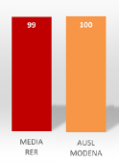

## 7. La sostenibilità economico finanziaria

Negli ultimi anni l’Azienda USL di Modena ha ricevuto una progressiva riduzione del Fondo di Riequilibrio, complessivamente si è passati da 28,3 milioni di € assegnati nel 2014 a 5,1 milioni di € nel 2017. Per il 2018 non è prevista assegnazione del fondo di riequilibrio all’Azienda USL di Modena. Il perseguimento dell’obiettivo di pareggio di bilancio, nonostante la riduzione del finanziamento totale, è stato quindi possibile grazie ad un rigorosissimo controllo economico e finanziario trasversale di tutte le aree sopradescritte.

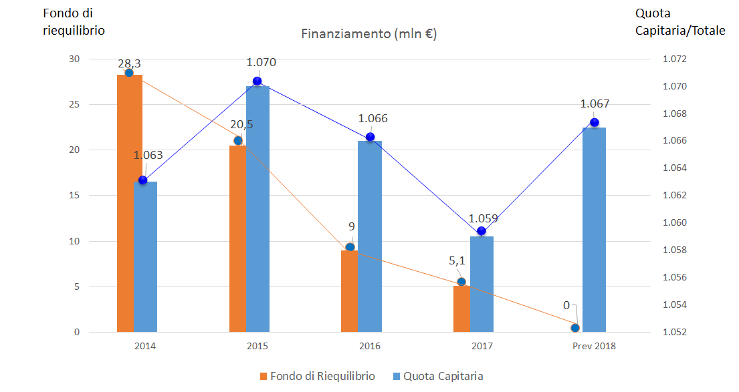

Fonte: DGR 830/2017 “Linee di programmazione e di finanziamento delle Aziende e degli Enti del Servizio Sanitario regionale per l’anno 2017” Regione Emilia-Romagna

Nel 2017, in linea con gli obiettivi di mandato regionali, è stato rispettato il vincolo del pareggio di bilancio (l’esercizio si è chiuso con un utile di circa 16 mila €).

7.1 Risultato netto di esercizio 2015-2017 (in euro)

|  |  |  |  |
| --- | --- | --- | --- |
|  | **Consuntivo 2015** | **Consuntivo 2016** | **Consuntivo 2017** |
|
| VALORE DELLA PRODUZIONE | 1.307.057.963 | 1.298.160.657 | 1.371.016.464 |
| COSTI DELLA PRODUZIONE | -1.285.608.995 | -1.275.591.280 | -1.350.903.039 |
| PROVENTI E ONERI FINANZIARI | -2.302.979 | -2.675.687 | -1.658.966 |
| PROVENTI E ONERI STRAORDINARI | 1.614.352 | 266.196 | 2.592.993 |
| IMPOSTE SUL REDDITO DELL'ESERCIZIO | -20.744.708 | -20.144.397 | -21.030.400 |
| **RISULTATO** | **15.633** | **15.489** | **16.253** |

Fonte: AUSL MO, Elaborazione su dati consuntivi Bilancio 2016 (Delibera 116/2017)

7.2 Costi pro-capite

Il calcolo dei costi pro capite è stato effettuato sulla seguente popolazione pesata:

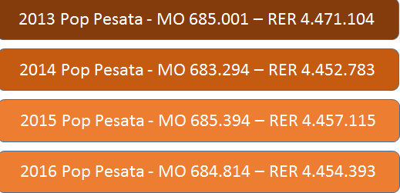

Fonte: Direzione Generale Cura della Persona, Salute e Welfare – Regione Emilia-Romagna

L’analisi dei costi pro capite mostra un contenimento dei costi pro capite per l’Azienda USL di Modena a fronte di un aumento di quelli di integrazione dell’Azienda Ospedaliero-Universitaria. La Mission dell’Azienda territoriale che si esprime nell’obiettivo di realizzare livelli di assistenza territoriale e di prossimità, richiede un’azione di committenza che inverta la tendenza di crescita dei costi pro capite ospedalieri in favore dei servizi territoriali.

Fonte: Direzione Generale Cura della Persona, Salute e Welfare – Regione Emilia-Romagna

Come si evince dal grafico seguente, dove viene rappresentata l'analisi dei costi pro capite relativi al quadriennio 2013/2016 per l'Azienda USL di Modena, si può notare una riduzione complessiva nel 2016, nonostante l’aumento della quota di integrazione per l’Azienda Ospedaliera. Inoltre, il risultato complessivo è sotto la media dei valori delle Aziende Sanitarie della Regione Emilia-Romagna.

Fonte: Direzione Generale Cura della Persona, Salute e Welfare – Regione Emilia-Romagna

7.3 Spesa del Personale

L’Azienda USL di Modena, nel corso del 2017, ha ulteriormente ridotto la spesa per il personale dipendente, rispetto agli anni precedenti, in linea con quanto richiesto dalle delibere di programmazione regionale. Il costo del personale dipendente, nel modello al lordo dei rimborsi per il personale comandato presso l’Ospedale di Sassuolo e presso l’Ospedale Civile Sant’Agostino-Estense, segna un decremento di circa 1,5 milioni rispetto alle previsioni iniziali, per effetto del rigido contenimento del turnover e di accorte politiche del personale che pure hanno rispettato gli accordi regione e sindacati, recepiti a livello locale.

Nel grafico seguente è possibile distinguere la spesa per il personale totale, sia dipendente AUSL di Modena che in assegnazione temporanea presso OCSAE.

7.4 Spesa Farmaceutica

La spesa Farmaceutica totale del 2017, sostenuta dall’Azienda USL di Modena, è stata pari a 114.896.117 €, composta dai farmaci ospedalieri, dalla distribuzione diretta e dal DCP pari a 93.235.380 €, dai farmaci HCV pari a 10.386.000 €, dagli Innovativi pari a 3.009.000 € e dai Vaccini pari a 8.265.000 €.

Continua il trend di riduzione della spesa per la Farmaceutica Convenzionata Esterna, nel 2017 è stata pari a 76.503.363 € (-2.8 % sul 2016).

## 8. Conclusioni

Nel 2018 l’azione di governo degli anni precedenti verrà continuata, ponendo attenzione alla realizzazione degli obiettivi nel rispetto dei vincoli posti (di natura finanziaria e temporale). Pertanto, grande attenzione sarà posta all’avanzamento della sperimentazione della gestione unica dell’Ospedale di Baggiovara da parte dell’AOU con gli ulteriori accordi/aggiornamenti che dovessero rendersi necessari, alla realizzazione del Piano di riordino della rete dei servizi approvata dalla CTSS, al consolidamento degli ottimi risultati raggiunti in termini di controllo dei tempi di attesa della specialistica e degli interventi programmati, allo sviluppo dei servizi di prossimità, presso le Case della Salute e il domicilio.

Aree di sviluppo del 2018 sono la formalizzazione di ulteriori percorsi multidisciplinari e interaziendali (tra i quali BPCO, scompenso, demenze), il rafforzamento della comunicazione attiva e partecipata con i cittadini e utenti, la semplificazione del processo di budget, il consolidamento della realizzazione degli obiettivi di programmazione regionale, il mantenimento dei tempi programmati per la realizzazione del Piano Investimenti e delle collegate opere (in primis CdS Modena Nord, avvio lavori CdS e OsCo Castelfranco Emilia, avvio lavori CdS Carpi).

## ALLEGATO 1: RELAZIONE DEL DIRETTORE GENERALE AL BILANCIO D’ESERCIZIO 2017

Capitolo della Relazione sulla Gestione del Direttore Generale allegata al Bilancio d’esercizio 2017 (Delibera 117 del 27/4/2018), inerente la rendicontazione delle «azioni poste in essere per il perseguimento degli obiettivi della programmazione annuale regionale di cui alla DGR 830/2017.

## ALLEGATO 2: VALUTAZIONE PRP ANNO 2017 EFFETTUATA DALLA RER

1. I reclami attivano un percorso formale di valutazione (istruttoria) attraverso l’acquisizione di relazioni o pareri richiesti ai responsabili delle Unità Operative o dei Servizi coinvolti; si concludono generalmente con una risposta scritta al cittadino.
2. I rilievi sono inoltrati per lo più in modo informale (verbalmente o telefonicamente), si presentano di prevedibile e certa definizione, non richiedono l’apertura di un’istruttoria; si concludono generalmente con una risposta verbale, immediata o comunque estremamente veloce.
3. Non ancora chiuse al momento dell’estrazione dei dati per la predisposizione del presente report.
4. Si considera il valore mediano perché è il meno influenzato dai valori estremi.